**ФЕДЕРАЛЬНОЕ АГЕНТСТВО ЖЕЛЕЗНОДОРОЖНОГО ТРАНСПОРТА**

Федеральное государственное бюджетное образовательное учреждение высшего образования

**«Петербургский государственный университет путей сообщения**

**Императора Александра I»**

**(ФГБОУ ВО ПГУПС)**

**Калужский филиал ПГУПС**

УТВЕРЖДАЮ

Заместитель директора по УР

\_\_\_\_\_\_\_\_\_\_\_\_ \_\_\_\_\_\_\_\_\_\_

*«****\_\_\_****» \_\_\_\_\_\_\_\_\_\_ 20\_\_г*.

**ФОНД ОЦЕНОЧНЫХ СРЕДСТВ УЧЕБНОЙ ДИСЦИПЛИНЫ**

**ЕН.01. МАТЕМАТИКА**

***для специальности***

**23.02.04 Техническая эксплуатация подъемно-транспортных, строительных, дорожных машин и оборудования (по отраслям)**

Квалификация **– Техник**

вид подготовки - базовая

Форма обучения - очная

Калуга

2019

|  |  |
| --- | --- |
| Рассмотрено на заседании ЦК  \_\_\_\_\_\_\_\_\_\_\_\_\_\_\_\_\_\_\_\_\_\_\_\_\_\_\_\_\_\_\_\_\_\_\_\_\_\_\_\_  протокол № \_\_\_\_ от «\_\_\_\_»\_\_\_\_\_\_\_\_\_\_\_20\_\_\_г.  Председатель\_\_\_\_\_\_\_\_\_\_\_\_\_\_\_\_\_/\_\_\_\_\_\_\_\_\_\_\_\_/ |  |

Фонд оценочных средств разработан на основе Федерального государственного образовательного стандарта среднего профессионального образования и рабочей программы учебной дисциплины ЕН.01 МАТЕМАТИКА.

**Разработчик ФОС:**

Макаренко Е.Ю., преподаватель математики Калужского филиала ПГУПС

***Рецензент:***

Фамилия И.О., преподаватель Калужского филиала ПГУПС

**СОДЕРЖАНИЕ**

|  |  |  |
| --- | --- | --- |
| **1** | **ПАСПОРТ ФОНДА ОЦЕНОЧНЫХ СРЕДСТВ …………………….** | **4** |
| **2** | **РЕЗУЛЬТАТЫ ОСВОЕНИЯ УЧЕБНОЙ ДИСЦИПЛИНЫ, ПОДЛЕЖАЩИЕ ПРОВЕРКЕ …………………………………………** | **6** |
| **3** | **ОЦЕНКА ОСВОЕНИЯ УЧЕБНОЙ ДИСЦИПЛИНЫ ……………...** | **8** |
| **3.1** | **ФОРМЫ И МЕТОДЫ ОЦЕНИВАНИЯ ……………………………...** | **8** |
| **3.2** | **ТИПОВЫЕ ЗАДАНИЯ ДЛЯ ПРОВЕДЕНИЯ ТЕКУЩЕГО КОНТРОЛЯ УСПЕВАЕМОСТИ ……………………………………...** | **11** |
| **4** | **ОЦЕНОЧНЫЕ МАТЕРИАЛЫ ДЛЯ ПРОМЕЖУТОЧНОЙ АТТЕСТАЦИИ ПО УЧЕБНОЙ ДИСЦИПЛИНЕ …………………...** | **30** |
|  | **ПРИЛОЖЕНИЕ 1 ……………………………………………………….** | **35** |

1. **ПАСПОРТ ФОНДА ОЦЕНОЧНЫХ СРЕДСТВ**

В результате освоения учебной дисциплины *ЕН.01 МАТЕМАТИКА* обучающийся должен обладать следующими умениями, знаниями, общими и профессиональными компетенциями, предусмотренными ФГОС СПО по специальности *23.02.04 Техническая эксплуатация подъемно-транспортных, строительных, дорожных машин и оборудования (по отраслям)* для базового вида подготовки специалистов среднего звена среднего профессионального образования.

Объектами контроля и оценки являются умения, знания, общие и профессиональные компетенции:

|  |  |
| --- | --- |
| **Объекты контроля и оценки** | **Объекты контроля и оценки** |
| **У1** | Применять математические методы дифференциального и интегрального исчисления для решения профессиональных задач. |
| **У2** | Применять основные положения теории вероятностей и математической статистики в профессиональной деятельности. |
| **У3** | Решать технические задачи методом комплексных чисел. |
| **У4** | Использовать приемы и методы математического синтеза и анализа в различных профессиональных ситуациях. |
| **З 1** | Основные понятия и методы математическо-логического синтеза. |
| **З 2** | Основные понятия и методы анализа логических устройств. |
| **З 3** | Основные понятия дискретной математики. |
| **З 4** | Основные понятия и методы теории вероятностей и математической статистики. |
| **ОК 01** | Выбирать способы решения задач профессиональной деятельности применительно к различным контекстам. |
| **ОК 02** | Осуществлять поиск, анализ и интерпретацию информации, необходимой для выполнения задач профессиональной деятельности. |
| **ОК 03** | Планировать и реализовывать собственное профессиональное и личностное развитие. |
| **ОК 04** | Работать в коллективе и команде, эффективно взаимодействовать с коллегами, руководством, клиентами. |
| **ПК 1.3** | Выполнять требования нормативно технической документации по организации эксплуатации машин при строительстве, содержании и ремонте дорог. |
| **ПК 2.1** | Выполнять регламентные работы по техническому обслуживанию и ремонту подъемно-транспортных, строительных, дорожных машин и оборудования в соответствии с требованиями технологических процессов. |
| **ПК 2.3** | Определять техническое состояние систем и механизмов подъемно-транспортных, строительных, дорожных машин и оборудования. |
| **ПК 5.5** | Прогнозировать остаточный ресурс и уровень надежности подъемно-транспортных, строительных, дорожных машин и оборудования. |

Формой промежуточной аттестации по учебной дисциплине является *дифференцированный зачет.*

1. **РЕЗУЛЬТАТЫ ОСВОЕНИЯ УЧЕБНОЙ ДИСЦИПЛИНЫ, ПОДЛЕЖАЩИЕ ПРОВЕРКЕ**

В результате аттестации по учебной дисциплине осуществляется комплексная проверка следующих умений и знаний, а также динамика формирования общих и профессиональных компетенций:

|  |  |
| --- | --- |
| Результаты обучения: умения, знания, общие и профессиональные компетенции | Форма контроля  и оценивания |
| **Умения:** | |
| У1. Применять математические методы дифференциального и интегрального исчисления для решения профессиональных задач. | - устный опрос;  - письменный опрос;  - самостоятельная работа;  - практические занятия;  - тестирование;  - дифференцированный зачет |
| У2. Применять основные положения теории вероятностей и математической статистики в профессиональной деятельности. | - устный опрос;  - практическое занятие;  - дифференцированный зачет |
| У3. Решать технические задачи методом комплексных чисел. | - устный опрос;  - письменный опрос;  - самостоятельная работа;  - практическое занятие;  - дифференцированный зачет |
| У4. Использовать приемы и методы математического синтеза и анализа в различных профессиональных ситуациях. | - устный опрос;  - самостоятельные работы;  - практические занятия |
| **Знания:** | |
| 3 1. Основные понятия и методы математическо-логического синтеза. | - устный опрос;  - самостоятельная работа;  - практические занятия;  - тестирование |
| З 2. Основные понятия и методы анализа логических устройств. | - устный опрос;  - самостоятельная работа;  - практическое занятие;  - дифференцированный зачет |
| 3 3. Основные понятия дискретной математики. | - устный опрос;  - самостоятельная работа;  - практическое занятие |
| 34. Основные понятия и методы теории вероятностей и математической статистики. | - устный опрос;  - практическое занятие;  - дифференцированный зачет |
| **Общие компетенции:** | |
| ОК 01. Выбирать способы решения задач профессиональной деятельности применительно к различным контекстам. | - практические занятия |
| ОК 02. Осуществлять поиск, анализ и интерпретацию информации, необходимой для выполнения задач профессиональной деятельности. | - практические занятия |
| ОК 03. Планировать и реализовывать собственное профессиональное и личностное развитие. | - практические занятия |
| ОК 04. Работать в коллективе и команде, эффективно взаимодействовать с коллегами, руководством, клиентами. | - практические занятия |
| **Профессиональные компетенции** | |
| ПК 1.3. Выполнять требования нормативно технической документации по организации эксплуатации машин при строительстве, содержании и ремонте дорог. | - практические занятия |
| ПК 2.1. Выполнять регламентные работы по техническому обслуживанию и ремонту подъемно-транспортных, строительных, дорожных машин и оборудования в соответствии с требованиями технологических процессов. | - практические занятия |
| ПК 2.3. Определять техническое состояние систем и механизмов подъемно-транспортных, строительных, дорожных машин и оборудования. | - практические занятия |
| ПК 5.5. Прогнозировать остаточный ресурс и уровень надежности подъемно-транспортных, строительных, дорожных машин и оборудования. | - практические занятия |

1. **ОЦЕНКА ОСВОЕНИЯ УЧЕБНОЙ ДИСЦИПЛИНЫ**
   1. **ФОРМЫ И МЕТОДЫ ОЦЕНИВАНИЯ**

Предметом оценки служат умения, знания, общие и профессиональные компетенции, формирование которых предусмотрено ФГОГС СПО по дисциплине ЕН.01 МАТЕМАТИКА.

Контроль и оценка освоения учебной дисциплины по разделам и темам:

|  |  |  |  |  |
| --- | --- | --- | --- | --- |
| Элементы учебной дисциплины | Формы и методы контроля | | | |
| Текущий контроль | | Промежуточная аттестация | |
| Форма контроля | Проверяемые У, З,  ОК, ПК | Форма контроля | Проверяемые У, З,  ОК, ПК |
| Раздел 1. Основы линейной алгебры | | | | |
| Тема 1.1  Комплексные числа | Устный опрос  Письменный опрос  Самостоятельная работа  Практическое занятие №1  Задание в контрольной работе | У 3, З1  ОК 01, ОК 02, ОК 03, ОК 04, ПК 2.3 | *Дифференцированный зачет* | У 3, З1  ОК 01, ОК 02, ОК 03 |
| Раздел 2. Матрицы и определители | | | | |
| Тема 2.1  Матрицы и определители | Устный опрос  Самостоятельная работа | У 4, З1  ОК 01, ОК 02 |  |  |
| Раздел 3. Основы дискретной математики | | | | |
| Тема 3.1  Теория множеств | Устный опрос  Практическое занятие №2  Самостоятельная работа  Тестирование  Задание в контрольной работе | У 4, З1  ОК 01, ОК 02, ОК 03, ОК 04, ПК 2.1, ПК 2.3,  ПК 5.5 | *Дифференцированный зачет* | У 4, З1  ОК 01, ОК 02, ОК 03 |
| Раздел 4. Основы математического анализа | | | | |
| Тема 4.1  Функции и их свойства | Устный опрос  Письменный опрос  Самостоятельная работа  Практические занятия №3-4  Тестирование  Задания в контрольной работе | У 1, У 4, З1  ОК 1, ОК 2, ОК 3,  ОК 04, ПК 2.3 | *Дифференцированный зачет* | У 1, У 4, З1  ОК 01, ОК 02, ОК 03 |
| Тема 4.2  Графическое представление функции | Устный опрос  Тестирование | У 1, У 4, З1  ОК 1, ОК 2 |  |  |
| Тема 4.3  Исследование функции | Устный опрос  Тестирование  Практические занятия №5-6 | У 1, У 4, З1  ОК 01, ОК 02, ОК 03,  ОК 04, ПК 2.3 | *Дифференцированный зачет* | У 1, У 4, З1  ОК 01, ОК 02, ОК 03 |
| Тема 4.4  Дифференциальные уравнения | Устный опрос  Письменный опрос  Практические занятия №7-8  Самостоятельная работа  Задание в контрольной работе | У 1, У 4, З1  ОК 01, ОК 02,  ОК 03, ОК 04 | *Дифференцированный зачет* | У 1, У 4, З1  ОК 01, ОК 02, ОК 03 |
| Тема 4.5  Ряды | Устный опрос  Самостоятельная работа  Задание в контрольной работе | У 4, З1  ОК 01, ОК 02 |  |  |
| Раздел 5. Алгебра логики | | | | |
| Тема 5.1  Системы счисления в алгебре логики | Устный опрос  Самостоятельная работа  Практическое занятие №9 | У 4, З 2  ОК 01, ОК 02, ОК 03,  ОК 04 | *Дифференцированный зачет* | У 4, З 2  ОК 01, ОК 02, ОК 03 |
| Тема 5.2  Структура, форматы двоичных чисел и математические операции с двоичными числами | Устный опрос | У 4, З 2  ОК 01, ОК 02 |  |  |
| Тема 5.3  Основные понятия алгебры логики | Устный опрос  Самостоятельная работа | У 4, З 2  ОК 01, ОК 02, ОК 04,  ПК 1.3, ПК 2.1 |  |  |
| Раздел 6. Элементы теории вероятностей и математической статистики | | | | |
| Тема 6.1  Основные понятия комбинаторики, теории вероятностей и  математической статистики | Устный опрос  Практическое занятие №10 | У 2, З 4  ОК 01, ОК 02, ОК 03,  ПК 5.5 | *Дифференцированный зачет* | У 2, З 4  ОК 01, ОК 02, ОК 03 |
| Раздел 7. Основные численные методы | | | | |
| Тема 7.1  Численное интегрирование | Устный опрос  Практическое занятие №11  Задание в контрольной работе | У 1, У 4, З 1  ОК 01, ОК 02, ОК 03,  ОК 04 |  |  |
| Тема 7.2  Численное дифференцирование. Численное решение обыкновенных дифференциальных уравнений | Устный опрос  Практическое занятие №12 | У 1, У 4, З 1  ОК 01, ОК 02, ОК 03,  ОК 04, ПК 2.3 |  |  |

* 1. **ТИПОВЫЕ ЗАДАНИЯ ДЛЯ ПРОВЕДЕНИЯ ТЕКУЩЕГО КОНТРОЛЯ УСПЕВАЕМОСТИ**

**УСТНЫЙ ОПРОС**

**1. Описание**

Устный опрос проводится с целью контроля усвоенных умений и знаний и последующего анализа типичных ошибок и затруднений обучающихся в конце изучения темы.

На проведение опроса отводится 10 минут.

При работе обучающийся может использовать следующие источники:

* *опорные плакаты по темам;*
* *материалы стендов.*

**2. Критерии оценки устных ответов**

**Оценка «5» «отлично»** - студент показывает полные и глубокие знания программного материала, логично и аргументировано отвечает на поставленный вопрос, а также дополнительные вопросы, показывает высокий уровень теоретических знаний.

**Оценка «4» «хорошо»** - студент показывает глубокие знания программного материала, грамотно его излагает, достаточно полно отвечает на поставленный вопрос и дополнительные вопросы, умело формулирует выводы. В тоже время при ответе допускает несущественные погрешности.

**Оценка «3» «удовлетворительно»** - студент показывает достаточные, но не глубокие знания программного материала; при ответе не допускает грубых ошибок или противоречий, однако в формулировании ответа отсутствует должная связь между анализом, аргументацией и выводами. Для получения правильного ответа требуется уточняющие вопросы.

**Оценка «2» «неудовлетворительно»** -дан неполный ответ, представляющий собой разрозненные знания по теме вопроса с существенными ошибками.

**3.Примерные вопросы**

|  |  |
| --- | --- |
| Тема | Вопросы |
| Тема 1.1 Комплексные числа | 1. *Что называется комплексным числом?* 2. *Как на координатной плоскости изобразить комплексное число?* 3. *Какие действия над комплексными числами можно совершать?* 4. *Какие существуют формы записи комплексных чисел?* 5. *Запишите на доске алгебраическую и тригонометрическую формы.* 6. *Как записать комплексное число в показательной форме?* |
| Тема 2.1 Матрицы и определители | 1. *Что называется матрицей?* 2. *Какие матрицы называются прямоугольными? квадратными?* 3. *Что называется определителем матрицы?* 4. *Как вычислить определитель третьего порядка?* |
| Тема 3.1 Теория множеств | 1. *Дайте понятие множества.* 2. *Какие отношения существуют между множествами?* 3. *Что такое объединение, пересечение и разность множеств?* 4. *Что такое диаграмма Эйлера – Венна? Как с помощью диаграмм представляются объединение, пересечение и разность множеств?* 5. *Что такое граф, какие бывают графы?* 6. *Что такое вершины графа и его ребра?* 7. *Что называется степенью вершины графа?* |
| Тема 4.1 Функции и их свойства | 1. *Дайте определение функции.* 2. *Что такое D(y) и E(y)?* 3. *Какие свойства функций вы знаете?* 4. *Какая функция называется возрастающей / убывающей / постоянной?* 5. *Какая функция называется четной /нечётной?* 6. *Что такое знакопостоянство?* 7. *Какая функция называется непрерывной?* 8. *Какие виды разрывов функции вы знаете?* 9. *Дайте определения предела функции в точке.* 10. *Сформулировать свойства пределов.* 11. *Вопросы на знание формул производных.* 12. *Вопросы на знание формул интегралов.* |
| Тема 4.2 Графическое представление функций | 1. *Что называется графиком функции?* 2. *Перечислите способы задания функции.* 3. *Как из графика функции y = f(x) получить графики:*   *а) y = f(x + a), y = f(x – a)*  *б) y = f(x) + b, y = f(x) –b*  *в) y = f(k·x)*  *г) y = m·f(x)*  *д) y = f(–x)*  *е) y = – f(x)?* |
| Тема 4.3 Исследование функций | 1. *Как с помощью производной определить промежутки возрастания/ убывания функции?* 2. *Сформулируйте признак max/min функции.* 3. *Как найти точки перегиба функции?* 4. *Как найти наибольшее и наименьшее значение функции на отрезке?* |
| Тема 4.4 Дифференциальные уравнения | 1. *Дайте определение дифференциального уравнения.* 2. *Как определить порядок дифференциального уравнения?* 3. *Приведите пример дифференциального уравнения первого порядка с разделяющимися переменными. Назовите основные этапы его решения.* 4. *Приведите пример линейного однородного дифференциального уравнения второго порядка с постоянными коэффициентами. В чём заключается принцип его решения?* |
| Тема 4.5 Ряды. | 1. *Дайте определение числового ряда.* 2. *Какие числовые ряды называются сходящимися/расходящимися?* 3. *Сформулируйте признак Даламбера.* |
| Тема 5.1 Системы счисления в алгебре логики | 1. *Что такое система счисления?* 2. *Какие виды систем счисления вы знаете?* 3. *Что является основанием позиционной системы счисления?* 4. *Чем отличается непозиционная система счисления от позиционной?* 5. *Как перевести число из системы счисления с основаниями 2, 8, 16 в 10СС?* 6. *Как перевести целое число из 10СС в систему счисления с другим основанием?* 7. *Как перевести дробное число из 10СС в систему счисления с другим основанием?* |
| Тема 5.2 Структура, форматы двоичных чисел и математические операции с двоичными числами | 1. *Какие форматы представления двоичных чисел вы знаете?* 2. *Как изображаются числа с фиксированной запятой?* 3. *Как изображаются числа с плавающей запятой?* 4. *Что называется мантиссой, а что – порядком в формате с плавающей запятой?* 5. *Какие виды кодов двоичных кодов существуют?* 6. *Какой вид кода чаще применяется?* 7. *Как определяется истинность результата арифметических действий?* |
| Тема 5.3 Основные понятия алгебры логики | 1. *Что такое конъюнкция?* 2. *Что такое дизъюнкция?* 3. *Что такое инверсия?* 4. *Какие законы алгебры логики вы знаете?* 5. *Что такое булева функция?* 6. *Расшифровать аббревиатуры:* *ДНФ, КНФ, СДНФ, СКНФ. Дать описание этим понятиям.* |
| Тема 6.1 Основные понятия комбинаторики, теории вероятностей и математической статистики | 1. *Что такое комбинаторика?* 2. *Что называют перестановками/ сочетаниями/ размещениями? Приведите расчетные формулы.* 3. *Что изучает теория вероятностей?* 4. *Сформулируйте классическое/статистическое определение вероятности случайного события.* 5. *Что такое дискретная случайная величина?* 6. *Чем характеризуется дискретная случайная величина?* 7. *Перечислите основные задачи математической статистики.* |
| Тема 7.1 Численное интегрирование | 1. *Что такое численное интегрирование?* 2. *В чем заключается принцип численного интегрирования?* 3. *В каких случаях применяется численное интегрирование?* 4. *Перечислите методы численного интегрирования.* 5. *От чего зависит погрешность численного интегрирования?* |
| Тема 7.2 Численное дифференцирование. Численное решение обыкновенных дифференциальных уравнений | 1. *Что такое численное дифференцирование?* 2. *В чем заключается принцип численного дифференцирования?* 3. *В каких случаях применяется численное дифференцирование?* 4. *Что такое аппроксимация?* 5. *Что такое интерполяция?* 6. *В чем заключается метод Эйлера?* |

**ПИСЬМЕННЫЙ ОПРОС**

**1. Описание**

Письменный опрос проводится с целью контроля усвоенных умений и знаний и последующего анализа типичных ошибок и затруднений обучающихся в конце изучения раздела/темы.

На проведение опроса отводится 20-30 минут.

При работе обучающийся может использовать следующие источники:

* *опорные плакаты по темам;*
* *материалы стендов.*

**2. Критерии оценки письменных ответов**

**«5» «отлично»** -в работе дан полный, развернутый ответ на поставленные вопросы. Изложение знаний в письменной форме полное, системное в соответствии с требованиями учебной программы. Знание об объекте демонстрируется на фоне понимания его в системе данной науки и междисциплинарных связей. Ответ изложен литературным языком с использованием научной терминологии.

**«4» «хорошо»** -в работе дан полный, развернутый ответ на поставленный вопрос, показано умение выделить существенные и несущественные признаки. Имеющиеся у обучающегося знания соответствуют минимальному объему содержания предметной подготовки. Изложение знаний в письменной форме полное, системное в соответствии с требованиями учебной программы. Возможны несущественные ошибки в формулировках. Ответ логичен, изложен литературным языком с использованием научной терминологии.

**«3» «удовлетворительно» -** дан недостаточно полный и недостаточно развернутый ответ. Допущены ошибки в раскрытии понятий, употреблении терминов. Оформление требует поправок, коррекции.

**«2» «неудовлетворительно» -** дан неполный ответ, представляющий собой разрозненные знания по теме вопроса с существенными ошибками в определениях. Изложение неграмотно, допущены существенные ошибки. Отсутствует интерес, стремление к добросовестному и качественному выполнению учебных заданий.

**3.Примерные задания**

|  |  |
| --- | --- |
| Раздел/Тема | Задания |
| Тема 1.1. Комплексные числа | **Вариант – 1**   1. Найти тригонометрическую и показательную формы числа 2. Изобразить числа и на плоскости. 3. Вычислить: . 4. , . Найти 5. ,   Найти z1/z2 . Результат представить в алгебраической форме.  **Вариант – 2**   1. Найти тригонометрическую и показательную формы числа 2. Изобразить числа и на плоскости. 3. Вычислить: . 4. , . Найти 5. ,   Найти z1/z2 . Результат представить в алгебраической форме. |
| Тема 4.1. Функции и их свойства. Предел функции | **Вариант – 1**   1. Вычислить предел функции:   .   1. Вычислить предел функции:   .  **Вариант – 2**   1. Вычислить предел функции:   .   1. Вычислить предел функции:   . |
| Тема 4.4. Дифференциаль-ные уравнения | **Вариант – 1**  1. Являются ли данные функции решениями данных дифференциальных уравнений:   1. . 2. . 3. ? 4. Решить задачу Коши: .   3. Решить следующие дифференциальные уравнения первого и второго порядка:   1. . 2. . 3. .   **Вариант – 2**  1. Являются ли данные функции решениями данных дифференциальных уравнений:   1. . 2. . 3. ?   2. Решить задачу Коши: .  3. Решить следующие дифференциальные уравнения первого и второго порядка:   1. . 2. . 3. . |

**ТЕСТЫ**

**1. Описание**

Тесты проводятся с целью контроля усвоенных умений, знаний и последующего анализа типичных ошибок (затруднений) обучающихся в конце изучения раздела/темы.

На выполнение теста отводится 30 – 45 минут.

**2. Критерии оценки**

|  |  |
| --- | --- |
| **Оценка** | **Количество верных ответов** |
| «5» - отлично | Выполнено 91-100 % заданий |
| «4» - хорошо | Выполнено 76-90% заданий |
| «3» - удовлетворительно | Выполнено 61-75 % заданий |
| «2» - неудовлетворительно | Выполнено не более 60% заданий |

**3. Примерные тестовые вопросы/ задания**

*Тема 4.1 Функции и их свойства*

*Вариант 1*

1. Предел функции   равен:
   1. ∞
 $-\frac{2}{3}$

 $0$

 2. 6
2. График производной какой функции изображен на рисунке?

x

2

1

0

$y=x^{2}$

$y=x^{3}$

$y=\sin{x}$

$y=cosx$

1. По графику функции *y=f(x)* определить знак ее производной в точке *x0*:

*x0*

y

x

0

*y=f(x)*

* 1. –
  2. +

1. Функция *y=f(x)* задана графиком. Указать критическую точку:

*x*3

*x*2

*x*1

y

x

0

*y=f(x)*

* 1. X1
  2. X2
  3. X3

1. Закон движения материальной точки задан уравнением

(м). Найти ускорение.

* 1. 4м\с2
  2. 6м\с2
  3. 2м\с2
  4. 3м\с2

Эталоны ответов:

|  |  |  |  |  |  |
| --- | --- | --- | --- | --- | --- |
| № вопроса | *1* | *2* | *3* | *4* | *5* |
| Ответ: | *a* | *a* | *a* | *б* | *а* |

*Вариант 2*

1. Предел функции   равен:
   1. 0
   2. 1
   3. ∞
   4. 64
2. График производной какой функции изображен на рисунке?

$y=\frac{1}{2}x^{2}$

x

1

1

0

б. $y=x^{4}$

в. $y=\operatorname{tg}{x}$

г. $y=ctgx$

1. По графику функции *y=f(x)* определить знак ее производной в точке *x0*:

а. +

*x0*

0

*y=f(x)*

б. -

1. Функция *y=f(x)* задана графиком. Указать критическую точку:
   1. X1

x

*x*3

0

*y=f(x)*

*x*2

*x*1

б. X2

в. X3

1. Закон движения материальной точки задан уравнением

 (м). Найти ускорение.

* 1. 6м\с2

б. 3м\с2

в. 8м\с2

г. 5м\с2

Эталоны ответов:

|  |  |  |  |  |  |
| --- | --- | --- | --- | --- | --- |
| № вопроса | *1* | *2* | *3* | *4* | *5* |
| Ответ: | *a* | *a* | *a* | *б* | *а* |

*Раздел 4. Основы математического анализа*

1. Значение предела  равно:
2. 
3. 
4. 
5. 
6. Значение предела  равно:
7. 
8. 
9. 
10. 
11. Производная функции  имеет вид:
12. 
13. 
14. 
15. 
16. Производная функции  имеет вид:
17. 
18. 
19. 
20. 
21. Вторая производная  функции  имеет вид:
22. 
23. 
24. 
25. 

6. Угловой коэффициент касательной к графику функции  в точке  равен:

1. -3
2. 0
3. 2
4. -4

7. Множество всех первообразных функции  имеет вид:

1. 2
2. 
3. 
4. 

8. Определенный интеграл  равен:

1. 17
2. 16
3. 15
4. 36

9. Площадь криволинейной трапеции D определяется интегралом:

1. 
2. 
3. 
4. 

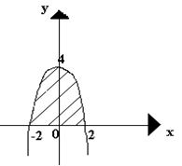

Эталоны ответов:

|  |  |  |  |  |  |  |  |  |  |
| --- | --- | --- | --- | --- | --- | --- | --- | --- | --- |
| № вопроса | *1* | *2* | *3* | *4* | *5* | *6* | *7* | *8* | *9* |
| Ответ: | *d* | *a* | *a* | *a* | *b* | *b* | *d* | *c* | *b* |

**САМОСТОЯТЕЛЬНАЯ РАБОТА**

**1. Описание**

Самостоятельная работа по данному разделу/теме включает работу по самостоятельному изучению обучающимися ряда вопросов, выполнения домашних заданий, подготовку к лабораторно-практическим занятиям.

На самостоятельное изучение представленных ниже вопросов и выполнение заданий отводится 20-25 минут.

Для формирования результатов обучения необходимо следующее оборудование:

* *опорные плакаты по темам;*
* *материалы стендов;*
* *учебно-методические материалы;*
* *электронные ресурсы;*
* *ПК с возможностью подключения к информационно-телекоммуникационной сети «Интернет».*

**2. Критерии оценки самостоятельной работы**

**«5» «отлично»** -в самостоятельной работе дан полный, развернутый ответ на поставленные вопросы. Изложение знаний в письменной форме полное, системное в соответствии с требованиями учебной программы. Знание об объекте демонстрируется на фоне понимания его в системе данной науки и междисциплинарных связей. Ответ изложен литературным языком с использованием научной терминологии.

**«4» «хорошо»** -в самостоятельной работе дан полный, развернутый ответ на поставленный вопрос, показано умение выделить существенные и несущественные признаки. Имеющиеся у обучающегося знания соответствуют минимальному объему содержания предметной подготовки. Изложение знаний в письменной форме полное, системное в соответствии с требованиями учебной программы. Возможны несущественные ошибки в формулировках. Ответ логичен, изложен литературным языком с использованием научной терминологии.

**«3» «удовлетворительно» -** дан недостаточно полный и недостаточно развернутый ответ. Допущены ошибки в раскрытии понятий, употреблении терминов. Оформление требует поправок, коррекции.

**«2» «неудовлетворительно» -** дан неполный ответ, представляющий собой разрозненные знания по теме вопроса с существенными ошибками в определениях. Изложение неграмотно, возможны существенные ошибки. Отсутствует интерес, стремление к добросовестному и качественному выполнению учебных заданий.

**3. Примерные вопросы для самостоятельного изучения**

1. Применение комплексных чисел при решении профессиональных задач.
2. История возникновения понятия «граф».
3. Применение графов в управлении инфраструктурами на транспорте.
4. Функциональные зависимости в реальных процессах и явлениях.
5. Применение дифференциальных уравнений в решении профессиональных задач.

**4. Примерные задания для самостоятельной работы**

*Тема 2.1. Матрицы и определители*

1. Вычислите 2А – В, если

А= $\left(\begin{matrix}2 & -6 & 1 \\ 3 & 0 & 4\end{matrix}\right)$, В= $\left(\begin{matrix}-5 & 2 & 3 \\ 0 & -1 & -2\end{matrix}\right)$.

1. Решите по формулам Крамера систе2му уравнений

*5x + 8y + z = 2,*

*3x – 2y + 6z = – 7,*

*2x + y – z = – 5.*

1. Решите матричным способом систему уравнений

*3x1 – 15х2 = 13,*

*2x1 + 7х2 = 81.*

*Тема 4.1 Функции и их свойства*

1. Найти производную функции .
2. Найти производную второго порядка функции .
3. Написать уравнение касательной к графику функции  в точке с абсциссой , .
4. Материальная точка движется по закону . Найти скорость и ускорение в момент времени *t*=5 с. (Перемещение измеряется в метрах.)

*Тема 4.1 Функции и их свойства*

Найти неопределенные интегралы методом непосредственного интегрирования (для № 1-5).

1. .
2. .
3. .
4. .
5. .

*Тема 4.5 Ряды*

1. Пользуясь необходимым признаком сходимости, показать, что ряд



расходится.

1. С помощью признака Даламбера решить вопрос о сходимости ряда

.

3. Исследовать ряд на сходимость по признаку Даламбера:

а) ; б) .

*Тема 5.1 Системы счисления в алгебре логики*

1. Разложите числа по степеням:  
   а) 83410 с основанием 10; б) 132,014 с основанием 4.
2. Переведите числа в 10СС:  
   а) 210213; б) 10,1112.
3. Переведите числа из 10СС:  
   а) 21110→ 16СС; б) 0,2510→ 2СС; в) 14,12510→8СС.

*Тема 5.3 Основные понятия алгебры логики*

1. Пусть a = “*это утро ясное*”, а b = “*это утро теплое*”. Выразите следующие формулы на обычном языке:

а) a·b; б) ˅ b; в) ; г) a →

2. Определите с помощью таблиц истинности, какие из следующих формул являются тождественно истинными или тождественно ложными:

|  |
| --- |
| а) $\overline{\overline{a}⦁a}$ ˅ b ⦁ ( ⦁ b ˅ b) |
| б) (( ˅ ) → b) ⦁ ( ˅ b) |

3. Постройте таблицу истинности для логической формулы и упростите формулу, используя законы алгебры логики:

$a$ ⦁ $\overline{c}$ ˅ c ⦁ (b ˅ $\overline{c}$) ˅ ( $a$ ˅ $\overline{b}$) ⦁ c

**5. Примерные формы отчетности результатов самостоятельной работ**

В качестве форм отчетности результатов самостоятельных работ могут быть *сообщение, доклад, мультимедийная презентация, решение домашнего задания в тетради, отчет по практическому занятию.*

**КОНТРОЛЬНАЯ РАБОТА**

**1. Описание**

Контрольная работа проводится с целью контроля усвоенных умений, знаний и последующего анализа типичных ошибок (затруднений) обучающихся в конце изучения раздела/ темы.

Письменная контрольная работа включает от 7 до 10 заданий. Задания дифференцируются по уровню сложности. Варианты письменной контрольной работы равноценны по трудности, одинаковы по структуре, параллельны по расположению заданий: под одним и тем же порядковым номером во всех вариантах письменной проверочной работы находится задание, проверяющее один и тот же элемент содержания.

На выполнение контрольной работы отводится 90 минут.

При работе обучающийся может использовать следующие источники:

*- материалы стендов;*

*- дидактический материал.*

**2. Критерии оценки контрольной работы**

**«5» «отлично»** -глубокое и полное овладение содержанием учебного материала, в котором обучающийся свободно и уверенно ориентируется; научно-понятийным аппаратом; умение практически применять теоретические знания, высказывать и обосновывать свои суждения. Оценка предполагает грамотное и логичное изложение ответа, обоснование собственного высказывания с точки зрения известных теоретических положений.

**«4» «хорошо»** -обучающийся полно усвоил учебный материал, владеет научно-понятийным аппаратом, ориентируется в изученном материале, осознанно применяет теоретические знания на практике, грамотно излагает ответ, но содержание и форма ответа имеют отдельные неточности.

**«3» «удовлетворительно» -** обучающийся обнаруживает знание и понимание основных положений учебного материала, но излагает его неполно, непоследовательно, допускает неточности в определении понятий, в применении теоретических знаний при ответе на практико-ориентированные вопросы; не умеет доказательно обосновывать собственные суждения.

**«2» «неудовлетворительно» -** обучающийся имеет разрозненные, бессистемные знания по разделу/ теме, допускает ошибки в определении базовых понятий, искажает их смысл; не может практически применять теоретические знания.

**3.Примерные варианты заданий**

**Контрольная работа №1**

**Вариант – 1**

* + - 1. Представить множество диаграммой Эйлера – Венна:

.

* + - 1. Выполнить действия:

А) (2+i)+(-3-i)(4-3i); Б) (5+3i)/(5-3i).

**3.** Найти производную функции при заданном значении аргумента

А) $f\left(x\right)=2x^{2}\sqrt{x}$- $4x+11+\frac{3}{\sqrt[3]{x}}+\frac{1}{x}$, при x=1;

Б) $f\left(x\right)=ln\frac{x+1}{x}$, при x=3

**4.** Вычислить неопределённые интегралы:

А);

Б) ;

В) .

**5.** Найти частные решения дифференциальных уравнений:

А) (x+3)dy-(y+2)dx=0, если y(2)=3;

Б) y’+2y+4=0, если y(0)=5

**6.** Исследовать ряд на сходимость

$\sum_{n=1}^{∞}{{(-1)}^{n}}\frac{1}{-1+2\sqrt{n}}$

**7.** Вычислить по формуле Симпсона определённый интеграл:

$\int_{1}^{2}{\frac{dx}{x}}$, сшагом 0,1

**Вариант – 2**

Представить множество диаграммой Эйлера – Венна:

$$(A∩C)∪(B∩C)$$

Выполнить действия:

А) (3+5i)(3-5i)(-2+i); Б) (3-2i)/(1+3i).

**3.** Найти производную функции при заданном значении аргумента

А) $f\left(x\right)=3x\sqrt[3]{x}$- $2x+5+\frac{1}{x}+\frac{2}{\sqrt{x^{5}}}$, при x=1;

Б) $f\left(x\right)=\frac{e^{-3x}-e^{3x}}{3}$, при x=3

**4.** Вычислить неопределённые интегралы:

А) .

Б) .

В) .

**5.** Найти частные решения дифференциальных уравнений:

А) (1-x)dy-(y-1)dx=0, если y(2)=3;

Б) y’- y+4=0, если y(0)=5

**6.** Исследовать ряд на сходимость

$$\sum_{n=1}^{∞}{{(-1)}^{n}}\frac{n}{3^{n}}$$

**7.** Вычислить по формуле Симпсона определённый интеграл:

$\int_{1}^{2}{\frac{dx}{x+2}}$, приняв n=8.

**ПРАКТИЧЕСКОЕ ЗАНЯТИЕ**

**1. Описание**

В ходе практического занятия обучающиеся приобретают умения, предусмотренные рабочей программой учебной дисциплины, учатся использовать формулы, применять различные методики расчета, анализировать полученные результаты и делать выводы, опираясь на теоретические знания.

Содержание, этапы проведения практического занятия представлены в приложении 1 **Методические указания по проведению практических занятий по дисциплине***.*

При оценивании практического занятия учитываются следующие критерии:

- качество выполнения работы;

- качество оформления отчета по работе;

- качество устных ответов на контрольные вопросы при защите работы.

На проведение практического занятия отводится 90 минут.

Для формирования результатов обучения необходимо следующее оборудование: *материалы стендов, опорные плакаты,* *учебно-методические материалы, мультимедийный проектор, экран, ПК с возможностью подключения к информационно-телекоммуникационной сети «Интернет».*

**2. Критерии оценки практического занятия**

**«5» «отлично»** -самостоятельно и правильно решил учебно-профессиональную задачу или задание, уверенно, логично, последовательно и аргументированно излагал свое решение, используя понятия, ссылаясь на нормативно-правовую базу.

**«4» «хорошо»** -самостоятельно и в основном правильно решил учебно-профессиональную задачу или задание, уверенно, логично, последовательно и аргументированно излагал свое решение, используя понятия.

**«3» «удовлетворительно» -** в основном решил учебно-профессиональную задачу или задание, допустил несущественные ошибки, слабо аргументировал свое решение, используя в основном понятия.

**«2» «неудовлетворительно» -** не решил учебно-профессиональную задачу или задание.

**3. Примерные задания**

Примерные задания к практическим занятиям представлены в приложении 1 **Методические указания по проведению практических занятий по дисциплине***.*

**4. ОЦЕНОЧНЫЕ МАТЕРИАЛЫ ДЛЯ ПРОМЕЖУТОЧНОЙ АТТЕСТАЦИИ ПО УЧЕБНОЙ ДИСЦИПЛИНЕ**

Предметом оценки являются сформированные умения и знания, а также динамика освоения общих и профессиональных компетенций. Оценка освоения учебной дисциплины предусматривает *дифференцированный зачет* *в третьем семестре*.

**Дифференцированный зачет**

**1. Условия аттестации**: аттестация проводится в форме дифференцированного зачета по завершению освоения учебного материала дисциплины и положительных результатах текущего контроля успеваемости.

**2. Время аттестации:** на проведение аттестации отводится 2 академических часа.

**3. План варианта** (соотношение контрольных задач/вопросов с содержанием учебного материала в контексте характера действий аттестуемых):

|  |  |
| --- | --- |
| Раздел/Тема | Количество контрольных  задач/вопросов |
| Тема 1.1. Комплексные числа | *1* |
| Тема 3.1. Теория множеств | *1* |
| Тема 4.1. Функции и их свойства | *2* |
| Тема 4.3. Исследование функций | *1* |
| Тема 4.4. Дифференциальные уравнения | *2* |
| Тема 5.1. Системы счисления в алгебре логики | *1* |
| Тема 6.1. Основные понятия комбинаторики,  теории вероятностей и математической статистики | *2* |
| ИТОГО | *10* |

**4. Общие условия оценивания**

Оценка по промежуточной аттестации носит комплексный характер и включает в себя:

* результаты прохождения текущего контроля успеваемости;
* результаты выполнения аттестационных заданий.

**5. Критерии оценки.**

|  |  |
| --- | --- |
| **Оценка** | **Количество верных ответов** |
| «5» - отлично | Выполнено 91-100 % заданий |
| «4» - хорошо | Выполнено 76-90% заданий |
| «3» - удовлетворительно | Выполнено 61-75 % заданий |
| «2» - неудовлетворительно | Выполнено не более 60% заданий |

**6. Перечень вопросов и заданий для проведения дифференцированного зачета:**

1. *Комплексные числа. Тригонометрическая форма комплексного числа.*
2. *Перевести комплексное число из алгебраической формы в тригонометрическую.*
3. *Множество и его элементы.*
4. *Вычислить предел функции.*
5. *Найти экстремумы функции.*
6. *Вычислить определенный интеграл.*
7. *Дифференциальные уравнения с разделяющимися переменными.*
8. *Разделить переменные в дифференциальном уравнении 1-го порядка.*
9. *Решить линейное однородное дифференциальное уравнение 2-го порядка.*
10. *Перевести число из десятичной системы счисления в двоичную.*
11. *Решить задачу по теории вероятностей.*
12. *Найти математическое ожидание случайной величины.*

**7. Варианты заданий для проведения дифференцированного зачета**

**Вариант – 1**

|  |  |
| --- | --- |
| **Задание** | **Варианты ответов** |
| 1. Тригонометрическая форма комплексного числа *z=3 −3·i* имеет вид… | а) *z=3·(cos(-)+i·sin(-))*  б) *z=3·(cos()−i·sin())*  в) *z=3·(cos()+i·sin())* |
| 2. Значение предела  равно… | а) 5  б) 0,2  в) ∞ |
| 3. Для функции у=2х3+3х2 −2 уmax=… и ymin=… | а) уmax=−1 и ymin=−2  б) уmax=−2 и ymin=−1  в) уmax=−1 и ymin=0 |
| 4. Определённый интеграл равен... | а) 0,5  б) 4  в) 2 |
| 5. Дифференциальное уравнение  в результате разделе-ния переменных сводится к уравнению … | а)  б)  в) |
| 6. Решением линейного однородного дифференциального уравнения является … | а) *y=C1·e−x+C2·e6x*  б) *y=C1·ex+C2·e−6x*  в) *y=C1·e−x−C2·e6x* |
| 7. В двоичной системе счисления число 97 равно… | а) 110001  б) 1010001  в) 1100001 |
| 8. Из 25 учеников в классе 20 сделали прививки. Наудачу выбирают ученика. Тогда вероятность того, что выбрали ученика, которому была сделана прививка, равна … | а) 0,8  б) 0,5  в) 0,2 |
| 9. Выберите утверждения о числовых множествах, которые являются истинными. | а) Множество иррациональных чисел является подмножеством действительных чисел.  б) Множество отрицательных чисел является подмножеством положительных чисел.  в) Подмножество (-15;4] является подмножест-вом отрезка [-16;0]. |
| 10. Закон распределения вероятностей для дискретной случайной величины Х имеет вид:   |  |  |  | | --- | --- | --- | | Х | 5 | 6 | | Р | 0,3 | 0,7 |   Математическое ожидание М(Х) этой случайной величины равно… | а) 31  б) 12  в) 5,7 |

**Вариант – 2**

|  |  |
| --- | --- |
| **Задание** | **Варианты ответов** |
| 1. Число, сопряжённое числу -4+2i, имеет вид: | а) 4-2i  б) -4-2i  в) 2-4i |
| 2. Значение предела  равно… | а) 0  б) 64  в) 1 |
| 3. Для функции у=x4−2x2−3 уmax=… и ymin=… | а) уmax=−3 и ymin=−4  б) уmax=−4 и ymin=−3  в) уmax=−1 и ymin=0 |
| 4. Определённый интеграл равен... | а) 1  б) е  в) 0 |
| 5. Дифференциальное уравнение  в результате разделения переменных сводится к уравнению … | а)  б)  в) |
| 6. Решением линейного однородного дифференциального уравнения является … | а) *y=C1·e−x·cos(2x)+C2·e−x·sin(2x)*  б) *y=C1·e2x·cos(x)−C2·e2x·sin(x)*  в) *y=C1·e−x+C2·e2x* |
| 7. В двоичной системе счисления число 88 равно… | а) 1011000⁪  б) 1101000  в) 1010100 |
| 8. Вероятность появления одного из 2-х несовместных событий A и B (безразлично какого), вероятности которых соответственно P(A) = 0,1и P(B) = 0,8, равна … | * 1. 0,8   2. 0,45   3. 0,9 |
| 9. Укажите пару (x;y), находящуюся в отношении y = x + 2 | * + 1. (3;-5)     2. (3;5)     3. (5;3) |
| 10. Закон распределения вероятностей для дискретной случайной величины Х имеет вид:   |  |  |  | | --- | --- | --- | | Х | 2 | 4 | | Р | 0,2 | 0,8 |   Математическое ожидание М(Х) этой случайной величины равно… | а) 7  б) 3,6  в) 5,6 |

**8. Рекомендуемая литература для разработки оценочных средств и подготовки обучающихся к дифференцированному зачету:**

Основная учебная литература:

1. Богомолов, Н. *В.*Математика: учебник для СПО / Н. В. Богомолов, П. И. Самойленко. — 5-е изд., перераб. и доп. — М.: Издательство Юрайт, 2018. — 396 с. — (Серия: Профессиональное образование). — ISBN 978-5-534-02325-1.

https://biblio-online.ru/book/D4B1DE57-5DCA-464F-9D73-2B57AACBD299

2. Зенков, А. В. Численные методы: учебное пособие для СПО / А. В. Зенков. — М.: Издательство Юрайт, 2018. — 122 с. — (Серия: Профессиональное образование). — ISBN 978-5-534-04268-9.

<https://biblio-online.ru/book/A0618E47-9FBD-4007-ABB2-82606049E61D>

3. Клековкин, Г. А. Геометрическая теория графов : учебное пособие для СПО / Г. А. Клековкин, Л. П. Коннова, В. В. Коннов. — 2-е изд., испр. и доп. — М. : Издательство Юрайт, 2018. — 240 с. — (Серия : Профессиональное образование). — ISBN 978-5-534-04813-1.

<https://biblio-online.ru/book/32DCB4DD-0BC7-4B7E-9C9A-EAAB9995BB03>

4. Башмаков, М.И. Математика: учебник / М.И. Башмаков. - М.: КноРус, 2017. - 394 с. – (Среднее профессиональное образование)

Форма доступа: <https://newgdz.com/knizhki-po->matematike/13533-bashmakov-2012-2014-2017-matematika

5. Дадаян А.А. Математика : учебник / А.А. Дадаян. — 3-е изд., испр. и доп. — М. : ИНФРА-М, 2017. — 544 с. — (Среднее профессиональное образование).

Форма доступа: <http://znanium.com/bookread2.php?book=774755&spec=1>

6. Math.ru – Электронная библиотека. Форма доступа: <https://math.ru/lib/>

7. ЭБС ПГУПС <http://libraru.pgups.ru>

Дополнительная учебная литература:

1. Павлюченко Ю. В. Математика: учебник и практикум для СПО / Ю.В. Павлюченко, Н.Ш. Хассан; под общ. ред. Ю. В. Павлюченко - М.: Издательство Юрайт, 2018

<https://biblio-online.ru/book/773FAB0F-0EF8-4626-945D-6A8208474676>

2. Шипачев В. С. Математика: учебник и практикум для СПО / В. С. Шипачев; под ред. А. Н. Тихонова — М.: Издательство Юрайт, 2017

<https://biblio-online.ru/book/3E8EBA19-DC34-4025-B856-A20AC595B921>

3. Математика и информатика: учебник и практикум для СПО / Т. М. Беляева [и др.]; отв. ред. В. Д. Элькин. — М.: Издательство Юрайт, 2017

https://biblio-online.ru/book/221F7757-D7EA-4D2D-B6BF-41896F6B8291

**Приложение 1.**

**Методические указания по проведению практических занятий по дисциплине ЕН.01 Математика**

**Практическое занятие № 1**

**Тема:** Решение задачи для нахождения полного сопротивления электрической цепи переменного тока с помощью комплексных чисел.

**Цель:** научиться выполнять операции сложения, вычитания, умножения и деления комплексных чисел в алгебраической форме; представлять комплексное число в тригонометрической и показательной форме; решать квадратные уравнения, не имеющие действительных корней; рассмотреть применение комплексных чисел для нахождения полного сопротивления электрической цепи переменного тока.

**Теория: Полное сопротивление цепи переменного тока** электрической схемы, является совокупностью трёх основных составляющих –

* **активное сопротивление (омическое),**
* **индуктивное и**
* **емкостное.**

**Активное**. Активным называют сопротивление резистора. Единицей измерения сопротивления является Ом. Сопротивление резистора не зависит от частоты.

**Реактивное.** В разделе реактивные выделяют три вида сопротивлений:

* индуктивное
* емкостное
* собственно реактивное.

**Комплексное сопротивление участка цепи** представляет собой комплексное число, вещественная часть которого соответствует величине активного сопротивления, а коэффициент при мнимой части – реактивному сопротивлению.

По виду записи комплексного сопротивления можно судить о характере участка цепи:

**R + j X — активно-индуктивное сопротивление;**

**R – j X — активно-емкостное.**

Примеры.

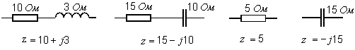

**Ход работы**

1. Произвести операции сложения, вычитания, умножения и деления комплексных чисел Z и S.

2. Представить комплексное число Z в тригонометрической и показательной форме, возвести Z в двадцатую степень.

3. Решить квадратное уравнение на множестве комплексных чисел.

#### Задание

|  |  |  |  |
| --- | --- | --- | --- |
| № варианта | Первое комплексное число | Второе комплексное число | Квадратное уравнение |
| 1 | Z=3+i | S=5+2i | x2-4x+13=0 |
| 2 | Z=2+3i | S=1-i | x2-2x+5=0 |
| 3 | Z=1+2i | S=6+i | x2-4x+5=0 |
| 4 | Z=2+5i | S=3-2i | x2-8x+25=0 |
| 5 | Z=4+i | S=2+3i | 4x2-4x+5=0 |
| 6 | Z=3+2i | S=5-i | x2+6x+13=0 |
| 7 | Z=1+3i | S=0,5+i | x2+2x+5=0 |
| 8 | Z=0,5+2i | S= -1+i | 4x2-8x+5=0 |
| 9 | Z=2+i | S= -2+3i | x2-6x+25=0 |
| 10 | Z=1+5i | S= -1-i | x2+8x+25=0 |
| 11 | Z=1+0,5i | S= -5+2i | x2+6x+25=0 |
| 12 | Z=4+3i | S=3+2i | x2-2x+10=0 |
| 13 | Z=1+4i | S= -2+i | x2-8x+17=0 |
| 14 | Z=0,5+i | S=3+i | 4x2+4x+5=0 |
| 15 | Z=5+i | S= -5-2i | 9x2-6x+10=0 |

**Контрольные вопросы:**

а) Как производится сложение, вычитание, умножение и деление комплексных чисел?

б) Как перевести комплексное число из алгебраической формы в тригонометрическую, показательную?

в) Формула Муавра

г) Какова особенность комплексных корней квадратного уравнения?

д) Как вычисляется полное сопротивление цепи переменного тока?

**Практическое занятие № 2**

**Тема:** Построение графа по условию ситуационных задач: в управлении инфраструктурами на транспорте; в структуре взаимодействия различных видов транспорта; в формировании технологического цикла эксплуатации машин и оборудования на железнодорожном транспорте.

**Цель:** научиться строить графы по условию ситуационных задач.

**Теория:** Графы часто используются как удобный инструмент для описания различных структур, решения задач логистики, коммуникационных задач транспортных систем, а также на железнодорожном транспорте.

Например, теорию графов используют для решения *линейной транспортной задачи* – задачи нахождения способов и путей наиболее оптимальной и быстрой доставки грузов, товаров, пассажиров и т.п. к пунктам назначения.

Кроме того, графы можно использовать в *формировании технологического цикла эксплуатации машин и оборудования на железнодорожном транспорте*.

На рисунке 1 представлен сетевой график капитального ремонта 1856 м пути. Вершины графа обозначают отдельные виды работ. В вершинах графа указаны числа - продолжительность в минутах соответствующей работы. С помощью графа можно узнать наименьшую возможную продолжительность ремонта. Для этого из всех путей по графу в направлении стрелок нужно выбрать путь, у которого сумма чисел в вершинах наибольшая. Он называется *критическим путем*.



Условные обозначения:

Закр. – оформление закрытия перегона, пробег поездов к месту работ и снятие

напряжения в контактной сети

Рп – резка рельсовых плетей по 25,5 м

Д – демонтаж пути краном УК 25/9-18

Т – работа автотракторной техники

У – укладка пути краном УК 25/9-18

Рр – резка рельсов, сверление болтовых отверстий на отводе

Рс – регулировка стыковых зазоров

Н – постановка накладок, сболчивание стыков

Рш – регулировка шпал

РГУ – рихтовка пути РГУ

Щ – выгрузка щебня из хоппер-дозаторов

ВПО – выправка пути машиной ВПО-3-3000

ВПР – выправка пути машиной ВПР-02

Откр. – оформление открытия перегона и подача напряжения в контактной сети

**Ход работы**

1. По сетевому графику капитального ремонта пути (рис. 1) найдите критический путь и узнайте наименьшую возможную продолжительность капитального ремонта 1856 м железнодорожного пути.
2. Решите предложенные задачи по теории графов согласно варианту:

|  |  |  |  |  |  |  |  |
| --- | --- | --- | --- | --- | --- | --- | --- |
| **1 Вар** | **2 Вар** | **3 Вар** | **4 Вар** | **5 Вар** | **6 Вар** | **7 Вар** | **8 Вар** |
| 1,4,7 | 2,5,8 | 3,6,9 | 1,6,8 | 2,4,7 | 3,5,9, | 1,5,8 | 2,6,9 |
| **9 Вар** | **10 Вар** | **11 Вар** | **12 Вар** | **13 Вар** | **14 Вар** | **15 Вар** |  |
| 3,4,7 | 8,6,1 | 9,5,2 | 7,4,3 | 5,3,9 | 6,2,8 | 4,1,7 |  |

**Задание 1 Задание 2**

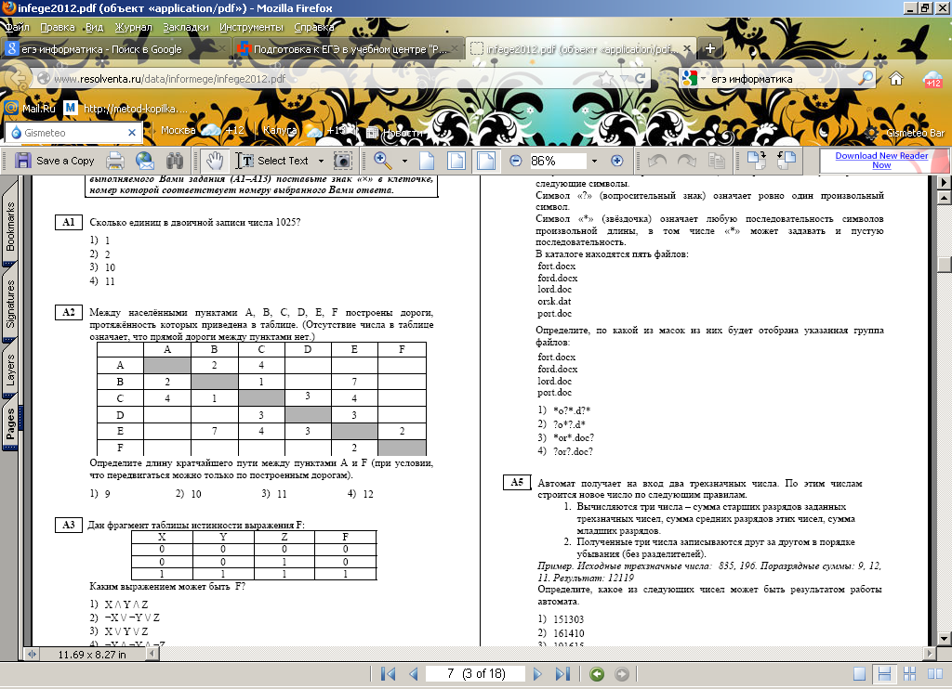**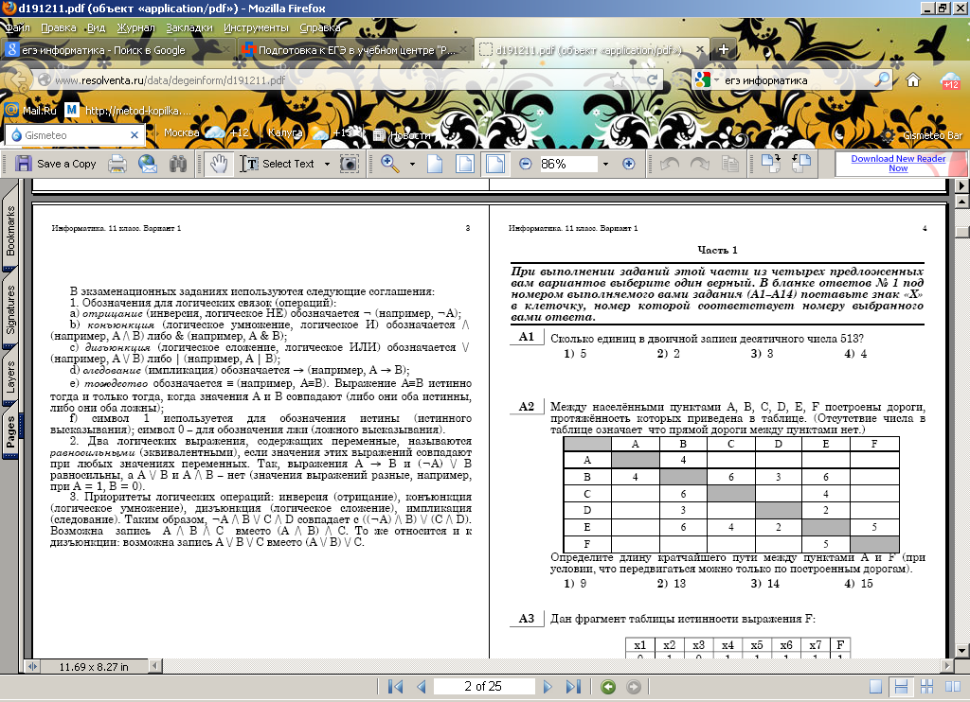**

**Задание 3 Задание 4**

**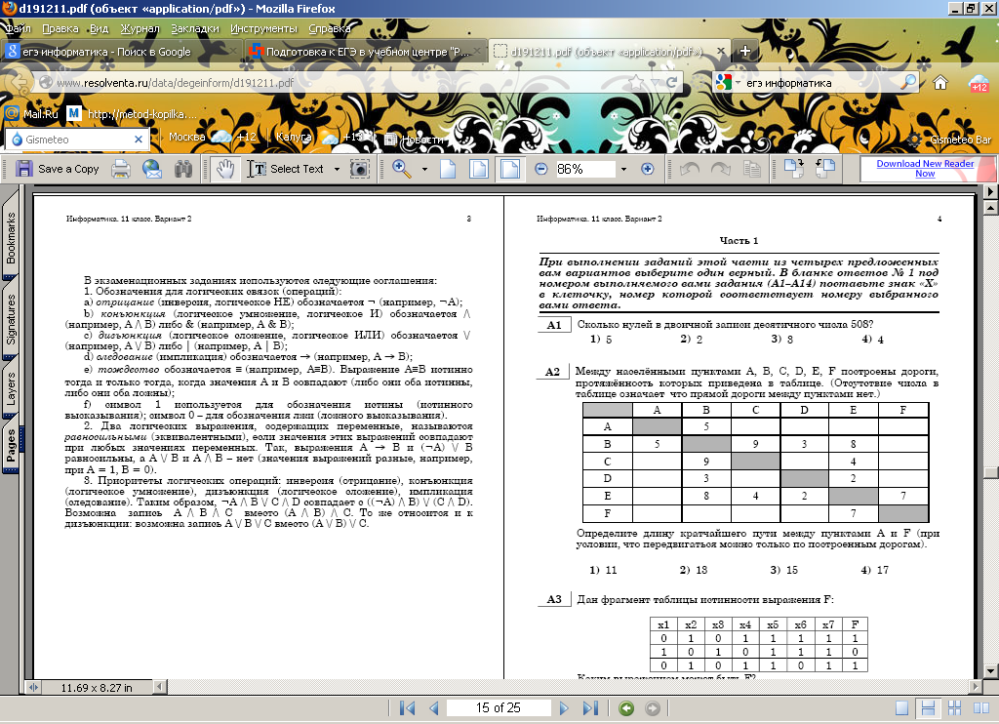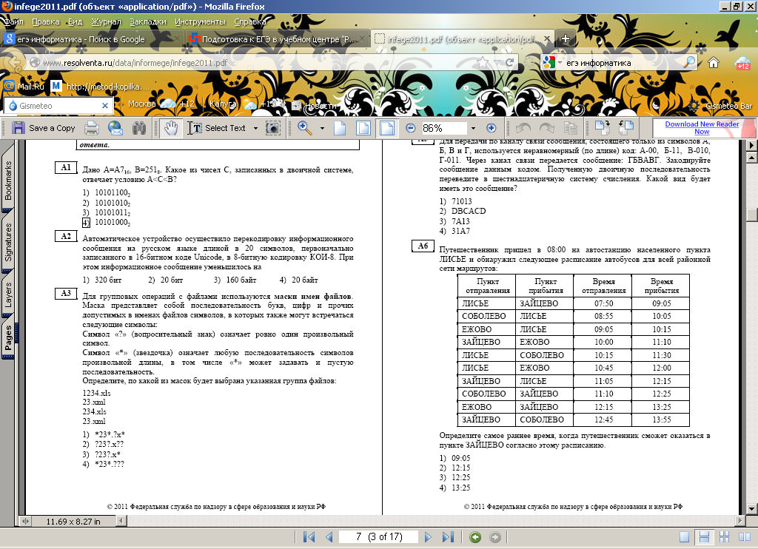**

**Задание5 Задание 6**

**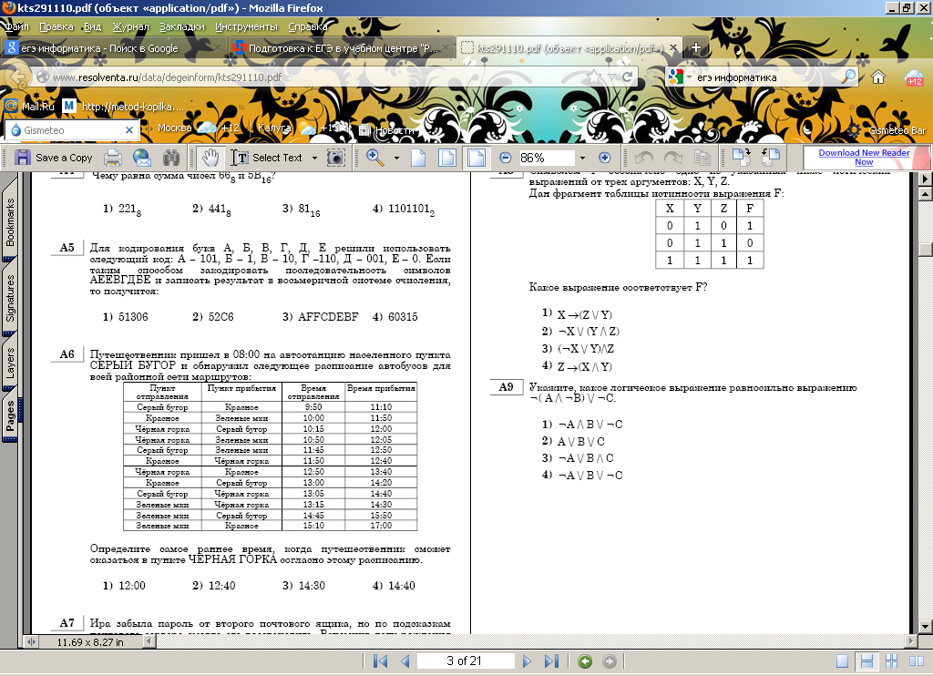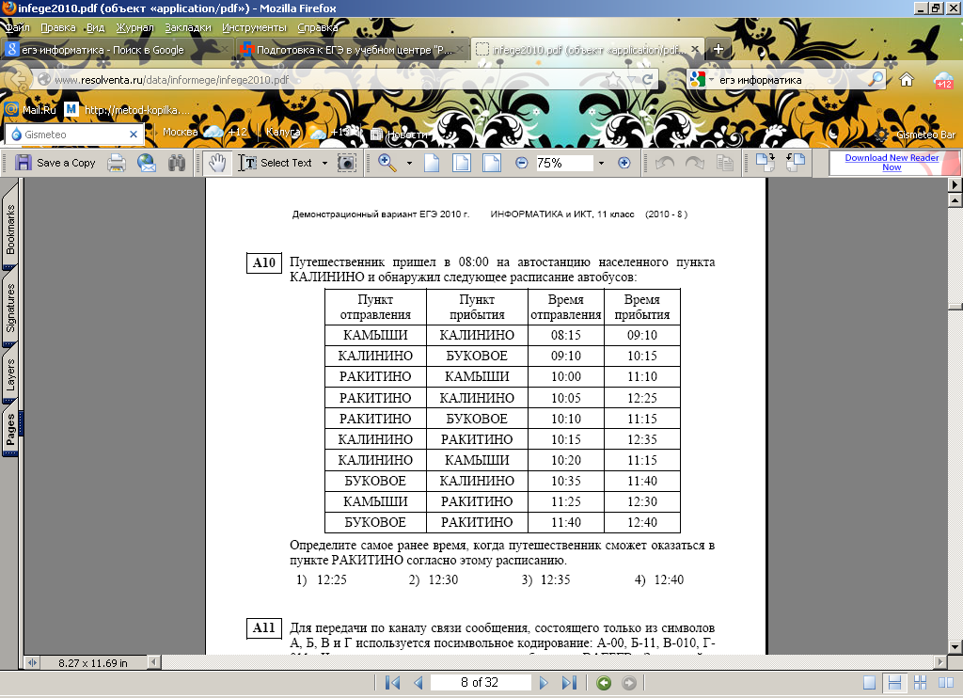**

**Задание 7 \_\_Задание 8**

**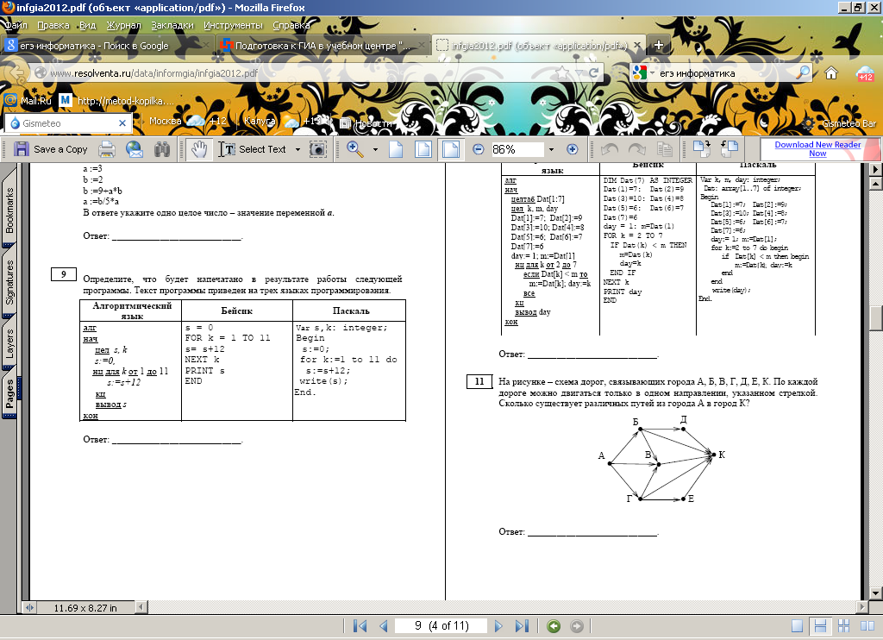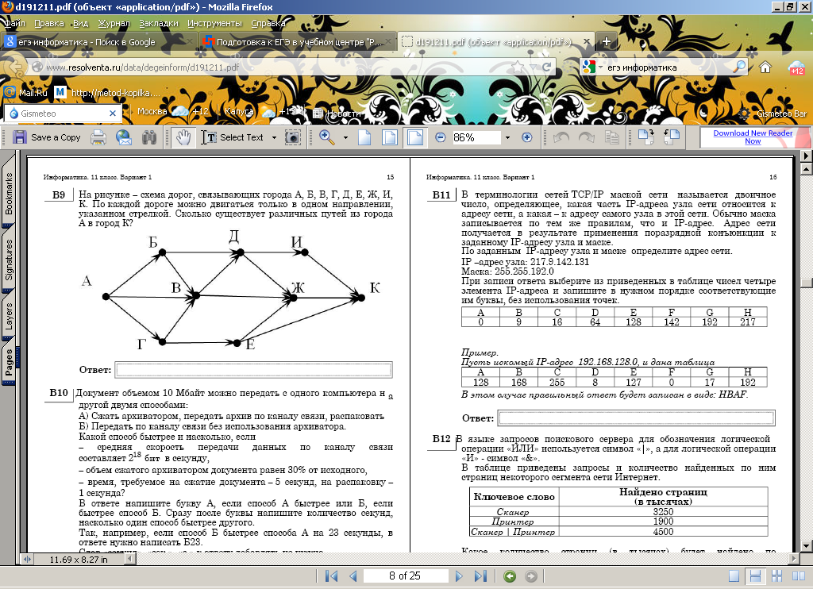**

**Задание 9**

**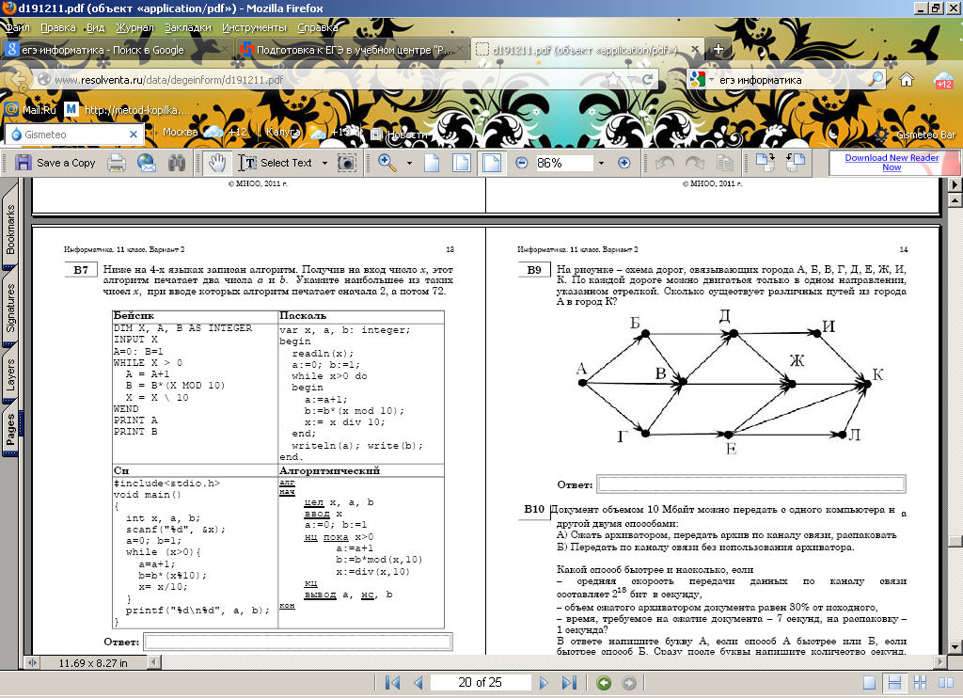**

**Задание на «5»**

**Задача о распределении маршрутов между проводниками:**

Пяти проводникам (Дмитриевой, Григорьевой, Васильеву, Акимовой и Борисову) предложили работу по пяти разным маршрутам: Москва-Воронеж, Москва-Киев, Москва-Симферополь, Москва-Адлер и Москва-Одесса.

- В Воронеж поеду я! – решительно заявила Дмитриева.

- Ну хорошо, согласна уступить подруге, если меня направят в Киев, - проявила великодушие Григорьева.

- …А меня - в Симферополь, - не уступила ей в великодушии Дмитриева.

- Хочу поехать в Адлер или Одессу, - сказал Васильев.

Акимова и Борисов выразили желание поехать в Одессу или Киев.

Удастся ли распределить маршруты так, чтобы все проводники были довольны?

**Контрольные вопросы:**

1. Определение графа и его элементов (вершины, рёбра).
2. Ориентированные и неориентированные графы: определения, сходства и различия.
3. Как определяется степень вершины графа?

**Практическое занятие № 3**

**Тема:** Вычисление пределов функций с помощью замечательных пределов и раскрытие неопределенностей

**Цель:** закрепить умение вычислять пределы функции.

**Теория:**

Иногда при подстановке в функцию предельного значения аргумента получаются выражения, не имеющие конкретного смысла:

$$\frac{0}{0}, \frac{∞}{∞}, ∞-∞, 1^{∞}, 0∙∞, 0^{0},$$

их называют «неопределенностями». В этих случаях для нахождения пределов необходимо предварительно выполнить некоторые преобразования данного выражения. Например, разложение на множители, домножение на сопряженное выражение (в дробях, содержащих переменную под знаком радикала), деление числителя и знаменателя дроби на ***х*** в наивысшей степени (в случае неопределенности вида $\frac{∞}{∞}$) и др.

При вычислении пределов функций нередко используют два замечательных предела:

|  |  |  |
| --- | --- | --- |
| $$\lim_{x→0}{\frac{sinx}{x}}=1$$ | и | $$\lim_{x→∞}{{\left(1+\frac{1}{x}\right)}^{x}=e , где e=2,7182…}$$ |

**Ход работы**

1. Выполнить задание согласно варианту.

|  |  |  |  |  |  |  |  |  |  |  |  |  |  |  |  |  |
| --- | --- | --- | --- | --- | --- | --- | --- | --- | --- | --- | --- | --- | --- | --- | --- | --- |
| Вариант № | |  |  |  |  |  |  |  |  |  |  |  |  |  |  |  |
| Номера пределов | **1.** | 3 | 7 | 11 | 20 | 24 | 25 | 3 | 7 | 11 | 20 | 24 | 25 | 3 | 7 | 11 |
| **2.** | 4 | 8 | 12 | 4 | 8 | 12 | 23 | 26 | 4 | 8 | 15 | 17 | 26 | 23 | 26 |
| **3.** | 1 | 9 | 14 | 19 | 22 | 14 | 19 | 22 | 9 | 1 | 22 | 19 | 14 | 9 | 1 |
| **4.** | 5 | 6 | 16 | 10 | 13 | 27 | 21 | 18 | 10 | 21 | 5 | 6 | 16 | 27 | 18 |
| **5.** | 28 | 34 | 29 | 35 | 30 | 36 | 28 | 29 | 30 | 36 | 35 | 34 | 29 | 30 | 34 |
| **6.** | 31 | 37 | 38 | 32 | 39 | 33 | 37 | 32 | 33 | 39 | 38 | 40 | 31 | 32 | 40 |

## Задания:

|  |  |  |  |  |  |  |  |
| --- | --- | --- | --- | --- | --- | --- | --- |
| **1.** | $$\lim_{х→1}{\frac{х^{3}-1}{x^{2}-1}}$$ | **11.** | $$\lim_{х→∞}{\frac{1+2х+х^{3}}{10х^{3}+x^{2}-80}}$$ | **21.** | $$\lim_{х→-5}{\frac{x^{2}-25}{2х+10}}$$ | **31.** | $$\lim_{x→∞}{{(1+\frac{5}{x})}^{x}}$$ |
| **2.** | $$\lim_{х→3}{\frac{x^{2}-2х-3}{x^{2}-9}}$$ | **12.** | $$\lim_{х→6}{\frac{6-х}{3-\sqrt{х+3}}}$$ | **22.** | $$\lim_{х→3}{\frac{х^{3}-27}{3х-9}}$$ | **32.** | $$\lim_{x→∞}{{(\frac{x+2}{x})}^{2x}}$$ |
| **3.** | $$\lim_{х→∞}{\frac{4x^{2}}{x^{2}-1}}$$ | **13.** | $$\lim_{х→3}{\frac{2x^{2}-4х-6}{4x^{2}-36}}$$ | **23.** | $$\lim_{х→0}{\frac{1-\sqrt{х+1}}{х}}$$ | **33.** | $$\lim_{x→∞}{{(1-\frac{1}{x})}^{x}}$$ |
| **4.** | $$\lim_{х→0}{\frac{1-\sqrt{х+1}}{х}}$$ | **14.** | $$\lim_{х→-1}{\frac{х^{3}+1}{5x^{2}-5}}$$ | **24.** | $$\lim_{х→∞}{\frac{3+6x^{2}+3х^{3}}{10х^{3}+x^{2}-80}}$$ | **34.** | $$\lim_{x→0}{\frac{sin3x}{sin5x}}$$ |
| **5.** | $$\lim_{х→-5}{\frac{x^{2}-25}{х+5}}$$ | **15.** | $$\lim_{х→2}{\frac{х-2}{\sqrt{х+2}-2}}$$ | **25.** | $$\lim_{х→∞}{\frac{1}{x^{2}+2х+1}}$$ | **35.** | $$\lim_{x→0}{\frac{sin5x}{10x}}$$ |
| **6.** | $$\lim_{х→-2}{\frac{2х+x^{2}}{x^{2}+5х+6}}$$ | **16.** | $$\lim_{х→-5}{\frac{5x^{2}-125}{х+5}}$$ | **26.** | $$\lim_{х→6}{\frac{6-х}{3-\sqrt{х+3}}}$$ | **36.** | $$\lim_{x→0}{\frac{sin5x}{sin7x}}$$ |
| **7.** | $$\lim_{х→∞}{\frac{x^{2}-3х}{x^{2}-9}}$$ | **17.** | $$\lim_{х→0}{\frac{2-\sqrt{2х+4}}{х}}$$ | **27.** | $$\lim_{х→-2}{\frac{2х+x^{2}}{2x^{2}+10х+12}}$$ | **37.** | $$\lim_{x→∞}{{(1+\frac{2}{3x})}^{3x}}$$ |
| **8.** | $$\lim_{х→2}{\frac{х-2}{\sqrt{х+2}-2}}$$ | **18.** | $$\lim_{х→-2}{\frac{2х+x^{2}}{x^{2}+5х+6}}$$ | **28.** | $$\lim_{x→0}{\frac{sin2x}{x}}$$ | **38.** | $$\lim_{x→∞}{{(\frac{x+5}{x})}^{2x}}$$ |
| **9.** | $$\lim_{х→3}{\frac{х^{3}-27}{х-3}}$$ | **19.** | $$\lim_{х→-1}{\frac{3х^{3}+3}{6x^{2}-6}}$$ | **29.** | $$\lim_{x→0}{\frac{sin6x}{sin2x}}$$ | **39.** | $$\lim_{x→∞}{{(1+\frac{3}{x})}^{2x}}$$ |
| **10.** | $$\lim_{х→3}{\frac{4x^{2}-11х-3}{3x^{2}-8х-3}}$$ | **20.** | $$\lim_{х→∞}{\frac{5x^{2}}{x^{2}-1}}$$ | **30.** | $$\lim_{x→0}{\frac{sin17x}{8x}}$$ | **40.** | $$\lim_{x→∞}{{(1-\frac{1}{2x})}^{2x}}$$ |

1. Проанализировать результаты.
2. Сделать выводы.

**Контрольные вопросы:**

а) Дать определение предела функции в точке.

б) Записать замечательные пределы.

в) Какие методы нахождения пределов использовались в работе?

**Практическое занятие № 4**

**Тема:** Применение производной функции и интегрального исчисления для вычисления геометрических, механических и физических величин.

**Цель:** закрепить умение вычислять производные и интегралы; научиться применять производную и интеграл для вычисления геометрических, механических и физических величин.

**Ход работы:**

1. Найти производную функции, используя таблицу производных:

|  |  |  |  |  |  |  |  |
| --- | --- | --- | --- | --- | --- | --- | --- |
| **1** | **2** | **3** | **4** | **5** | **6** | **7** | **8** |
| y=5+cosx y=3x4+lnx y= | y=x2-sinx y=2x+4x5 y= | y=6x-2tgx  y=+3x  y= | y=x3- cosx  y= -5x  y= | y=5x2-sinx y=4x+3x5 y= | y=x+ctg x y=- y= | y=6+cosx  y=5x+14x2  y= | y=x4+sinx y=3x-2x6 y= |
| **9** | **10** | **11** | **12** | **13** | **14** | **15** |  |
| y=-2+sinx y=4x3-lnx y= | y=x3- cosx y=7x-6x3 y= | y=2x+ctgx y=-7x y= | y=0.3+cosx y=2x7-  y= | y=6x-7tgx  y=+9x  y= | y=x2-4sinx y=5x+14x2 y= | y=5+cosx y=-x6+  y= |

1. Найти производную сложной функции:

|  |  |  |  |  |  |  |  |
| --- | --- | --- | --- | --- | --- | --- | --- |
| **1** | **2** | **3** | **4** | **5** | **6** | **7** | **8** |
| y=cos(2x+9) | y=(3x6+4)8 | y=e7x+2 | y=sin(-x+9) | y=(2x6-4)3 | y=e-x+12 | y=cos(2x+9) | y=(-x5+4х)8 |
| **9** | **10** | **11** | **12** | **13** | **14** | **15** |  |
| y=(-x3-2x)8 | y=e3x-7 | y=(x6-4х)5 | y=e4x+8 | y=cos(x+9x6) | y=(4x3+х)7 | y=e2x-3 |

1. Закон движения материальной точки задан уравнением S(t).

Найдите ускорение через 2 минуты.

|  |  |  |  |  |  |  |  |
| --- | --- | --- | --- | --- | --- | --- | --- |
| **1** | **2** | **3** | **4** | **5** | **6** | **7** | **8** |
| S(t)=5t2-2t+3 | S(t)= 2+3t2-4t | S(t)= t2-8t-17 | S(t)=5t2+12t+7 | S(t)=2t2-t+23 | S(t)=6t2+2t+3 | S(t)=4t2+3t+1 | S(t)=7t2+2t-2 |
| **9** | **10** | **11** | **12** | **13** | **14** | **15** |  |
| S(t)= 3-2t+3t2 | S(t)= 2+5t2-7t | S(t)= 1-3t+7t2 | S(t)= 4+9t+2t2 | S(t)=5+4t+3t2 | S(t)=12-t+9t2 | S(t)=-3+2t+3t2 |  |

1. Вычислить определенный интеграл :

|  |  |  |  |  |  |  |  |
| --- | --- | --- | --- | --- | --- | --- | --- |
| **1** | **2** | **3** | **4** | **5** | **6** | **7** | **8** |
|  |  |  |  |  |  |  |  |
| **9** | **10** | **11** | **12** | **13** | **14** | **15** |  |
|  |  |  |  |  |  |  |

1. Вычислить площади фигур, ограниченных линиями:

|  |  |  |  |  |  |  |  |
| --- | --- | --- | --- | --- | --- | --- | --- |
| **1** | **2** | **3** | **4** | **5** | **6** | **7** | **8** |
| y= y=0 x=4 | y= y=0 x=1 x=2 | y= 2x2  y=x | y=x3  y= x2 | y= y=0 x=9 | y= y=0  x=1 x=3 | y=x3  y=x | y=3x3  y=0 x=1 x=2 |
| **9** | **10** | **11** | **12** | **13** | **14** | **15** |  |
| y=x2 y=2x | y=6+3x y=0 x=3 x=4 | y=x4  y=x3 | y=x3  y=0 x=1 x=4 | y=x2  y=x+2 | y=2x y=x2 | y=7x y=x2 |

1. Скорость движения материальной точки изменяется по закону согласно варианту. Найдите длину пути, пройденного телом за первые 3сек.

|  |  |  |  |  |  |  |  |
| --- | --- | --- | --- | --- | --- | --- | --- |
| **1** | **2** | **3** | **4** | **5** | **6** | **7** | **8** |
| v(t)=5t2-2t+3 | v(t)= 2+3t2-4t | v(t)= t2-8t-17 | v(t)=5t2+12t+7 | v(t)=2t2-t+23 | v(t)=6t2+2t+3 | v(t)=4t2+3t+1 | v(t)=7t2+2t-2 |
| **9** | **10** | **11** | **12** | **13** | **14** | **15** |  |
| v(t)= 3-2t+3t2 | v(t)= 2+5t2-7t | v(t)= 1-3t+7t2 | v(t)= 4+9t+2t2 | v(t)=5+4t+3t2 | v(t)=12-t+9t2 | v(t)=-3+2t+3t2 |  |

#### 7. на «отлично»:

#### Решить следующие задачи:

1) Точка совершает гармонические колебания по закону $x=3sin\frac{πt}{4}$. Найти: а) скорость и ускорение точки как функции времени; б) ближайший от начала движения момент времени, в который скорость равна нулю.

2) Точка движется прямолинейно со скоростью $V=3t^{2}$. Найти закон движения точки, если в начальный момент времени *t=0* пройденный уже путь был равен 7.

**Контрольные вопросы:**

1. Дать определение производной.
2. Какой физический и геометрический смысл имеет производная?
3. Дать определение первообразной функции.
4. Написать формулу Ньютона-Лейбница для нахождения определённого интеграла.
5. Геометрический смысл определённого интеграла.
6. Дать определение криволинейной трапеции.

**Практическое занятие № 5**

**Тема:** Исследование графиков функций.

**Цель:** закрепить умение исследовать функцию с помощью производной и строить ее график; изучать свойства построенной функции по графику.

**Ход работы:**

1. Исследовать функцию с помощью производной и построить график

|  |  |  |  |  |  |  |  |
| --- | --- | --- | --- | --- | --- | --- | --- |
| **1** | **2** | **3** | **4** | **5** | **6** | **7** | **8** |
| y=2x3-9x2+2 | y=x4-2x2 | y=x3-x2-x+1 | y=3x5-5x3 | y=2x3-9x2+2 | y=2x3+7x2+4x-4 | y=x4-8x2-9 | y=x4-4x |
| **9** | **10** | **11** | **12** | **13** | **14** | **15** |  |
| y=4x3-3x-1 | y=0.8x5-4x3 | y=-x3+3x2-2 | y=8x2-x4 | y=2x3+15x2+24x+3 | y=-x3+3x | y=x3-6x2-15x+2 |

**2.** Вывести уравнение касательной к данной функции в точке х=1, построить касательную в той же системе координат.

**Контрольные вопросы:**

1. Дать определение критических точек, точек экстремума.
2. Указать точки максимума, минимума, экстремума построенной функции.
3. Указать промежутки монотонности функции.
4. Уравнение касательной к графику функции в точке.

**Практическое занятие № 6**

**Тема:** Определение максимума мощности в цепи постоянного тока с применением производной.

**Цель:** научиться применять исследование функции с помощью производной к решению прикладных задач.

**Теория:** В электротехнике большое значение имеют задачи на поиск оптимального решения: расчет параметров электротехнических приборов, при которых в цепи будет наибольшая мощность. Мощность, потребляемая электронагревательным прибором, сопротивление которого равно R, находится по формуле:

$$P=\frac{ε^{2}∙R}{{(r+R)}^{2}}$$

**Ход работы**

* + - 1. Выполнить задание согласно варианту.
      2. Сделать вывод.

**Задание**

Электронагревательный прибор потребляет мощность от источника тока, ЭДС которого , а внутреннее сопротивление ***r***.

Какое сопротивление должен иметь прибор, чтобы в нем выделялась максимальная мощность? Вычислить значение максимальной мощности.

|  |  |  |
| --- | --- | --- |
| **№ варианта** | **ε (B)** | **r(Ом)** |
| **1** | 3 | 2 |
| **2** | 3 | 1 |
| **3** | 4 | 2 |
| **4** | 4 | 1 |
| **5** | 5 | 3 |
| **6** | 5 | 1 |
| **7** | 5 | 2 |
| **8** | 4 | 3 |
| **9** | 6 | 1 |
| **10** | 6 | 3 |
| **11** | 6 | 2 |
| **12** | 6 | 4 |
| **13** | 5 | 4 |
| **14** | 7 | 2 |
| **15** | 7 | 3 |

**Контрольные вопросы:**

а) Дать определение критических точек.

б) Признаки точек максимума и минимума по первой производной.

в) Как найти наибольшее и наименьшее значение функции на промежутке?

**Практическое занятие № 7.**

**Тема:** Решение дифференциальных уравнений

**Цель:** закрепить навыки в решениидифференциальных уравнений.

**Ход работы**

1. Найдите общее решение дифференциальных уравнений.

|  |  |  |  |
| --- | --- | --- | --- |
| **№ варианта** | **Первое дифференциальное уравнение** | **Второе дифференциальное уравнение** | **Третье дифференциальное уравнение** |
| **1** |  |  |  |
| **2** |  |  |  |
| **3** |  |  |  |
| **4** |  |  |  |
| **5** |  |  |  |
| **6** |  |  |  |
| **7** |  |  |  |
| **8** |  |  |  |
| **9** |  |  |  |
| **10** |  |  |  |
| **11** |  |  |  |
| **12** |  |  |  |
| **13** |  |  |  |
| **14** |  |  |  |
| **15** |  |  |  |

1. Найдите частное решение дифференциального уравнения, удовлетворяющее заданным начальным условиям.

|  |  |  |  |  |
| --- | --- | --- | --- | --- |
| **1** | **2** | **3** | **4** | **5** |
| y(0)=-1 (0)=3 | y(0)= 1 (0)=1 | y(0)=0 (0)=1 | y(0)=1 (0)=1 | y(0)=1 (0)=1 |
| **6** | **7** | **8** | **9** | **10** |
| y(0)=4 (0)=-4 | y(0)=4 (0)=2 | y(0)=2 (0)=3 | y(0)=1 (0)=-1 | y()=1 ()=-2 |
| **11** | **12** | **13** | **14** | **15** |
| y(0)=0(0)=1 | y(0)=8 (0)=0 | y(0)=2 (0)=6 | y(0)=1 (0)=1 | y(0)=2 (0)=8 |

**Контрольные вопросы:**

1. Сформулируйте определение дифференциального уравнения.
2. Что является решением дифференциального уравнения?
3. Какое решение дифференциального уравнения называется общим решением?
4. Какое решение дифференциального уравнения называется частным решением?
5. Уравнение какого вида называется дифференциальным уравнением с разделяющимися переменными?
6. Уравнение какого вида называется однородным дифференциальным уравнением второго порядка?

**Практическое занятие № 8.**

**Тема:** Выделение функции и аргумента из заданных переменных величин,

установление физического смысла функции, производной от неё

**Цель:** закрепить навыки в решении профессиональных задач с помощью дифференциальных уравнений.

**Теория:**

*Алгоритм решения задач на составление дифференциальных уравнений:*

1. Из переменных величин выделяют функцию и аргумент, устанавливают физический смысл функции и ее производной.
2. Используя известные сведения из физики, механики, электротехники, выражают зависимость между функцией, ее производной и аргументом (составляют дифференциальное уравнение).
3. Определяют тип уравнения и находят общее решение.
4. Если даны начальные условия, то получают частное решение уравнения.

**Ход работы**

1. Решить задачу из электротехники согласно алгоритму.

**Конденсатор емкостью Q включается в цепь с напряжением U и сопротивлением R. Определить заряд q конденсатора в момент t после выключения.**

1. Сила тока I представляет собой производную количества электричества q, прошедшего через проводник, по времени , т.е. **I=** . В цепи действует электродвижущая сила **Е**, равная разности между напряжением цепи **U** и напряжением конденсатора ****, т. е. **E=U-.** Согласно Закону Ома, **I=.**
2. Теперь можно составить уравнение = или +=.

Это линейное уравнение первого порядка. Его общее решение имеет вид

**q=Ce+UQ**.

1. По условию **q=0** при **t=0** и, значит, \_\_\_\_\_\_\_\_ т.е.C=\_\_\_\_\_\_ . Таким образом, заряд конденсатора в момент t выражается формулой q=\_\_\_\_\_\_\_\_\_\_\_\_\_\_.
2. Решить следующие задачи:

а) Определите переходную кривую железнодорожного закрепления по её дифференциальному уравнению p·y"=х, если у(0)=0, у'(0)=0, р – постоянная.

б) Тело, находящееся в состоянии покоя, начинает двигаться со скоростью, пропорциональной времени движения. Найти уравнение движения тела, если от начала отсчета времени оно проходит 10 м за 2 секунды, 40 м за 4 секунды. Найти путь, пройденный телом за t секунд, если t= номер варианта.

3. **на «отлично»:**

а) При разгоне двигателя потребляемая мощность меняется по закону $N=0,1t^{3}$, где t – в *сек*, N – в *кВт*. Найти работу, затраченную на разгон двигателя, если время разгона равно 3 *сек*. Силами сопротивления пренебречь.

б) Ускорение поезда, имеющего начальную скорость $ϑ_{0}$, прямо пропорционально силе тяги F и обратно пропорционально массе поезда m. Сила тяги локомотива $F=kϑ$, где $ϑ$– скорость. Найдите силу тяги локомотива, если $F=F_{0}$ при $ϑ=ϑ_{0}$.

**Контрольные вопросы:**

1. Каковы этапы решения задач на составление дифференциальных уравнений?
2. Какие виды дифференциальных уравнений использовались в решении задач?

**Практическое занятие № 9**

**Тема:** Перевод целых, дробных и смешанных чисел из одной системы счисления в другую.

**Цель:** изучить методику перевода целых, дробных и смешанных чисел из одной позиционной системы счисления в другую и обратно.

**Ход работы.**

1. Произвести перевод чисел в различные системы счисления, используя правила перевода целых и дробных чисел.
2. Выполнить проверку правильности результата путём обратного перевода.
3. Сделать вывод.

**Задание**

**Вариант 1**

**1.** Перевести число ${0,625}_{10}$ в двоичную, восьмеричную, шестнадцатеричную системы счисления.

**2.** Перевести число ${48,17}_{10}$ в двоичную, восьмеричную, шестнадцатеричную системы счисления.

**3.** Перевести число в двоичную, десятичную, восьмеричную системы счисления.

**4**. Перевести число $101{110}_{2}$ в десятичную, восьмеричную, шестнадцатеричную системы счисления.

**Вариант 2**

**1.** Перевести число ${0,213}_{10}$ в двоичную, восьмеричную, шестнадцатеричную системы счисления.

**2.** Перевести число ${21,15}_{10}$ в двоичную, восьмеричную, шестнадцатеричную системы счисления.

**3.** Перевести число в двоичную, десятичную, восьмеричную системы счисления.

**4.** Перевести число $110{001}_{2}$ в десятичную, восьмеричную, шестнадцатеричную системы счисления.

**Вариант 3**

**1.** Перевести число ${0,532}_{10}$ в двоичную, восьмеричную, шестнадцатеричную системы счисления.

**2.** Перевести число ${16,21}_{10}$ в двоичную, восьмеричную, шестнадцатеричную системы счисления.

**3.** Перевести число в двоичную, десятичную, восьмеричную системы счисления.

**4.** Перевести число $100{101}_{2}$ в десятичную, восьмеричную, шестнадцатеричную системы счисления.

**Контрольные вопросы:**

1. Назвать два типа систем счисления.
2. Сформулируйте правило перевода числа из десятичной системы счисления в двоичную.

**Практическое занятие № 10**

##### **Тема:** Вычисление математического ожидания и среднего квадратичного отклонения

**Цель:** закрепить умение находитьматематическое ожидание, дисперсию и среднее квадратичное отклонение

**Ход работы:**

1. Решите предложенные задачи.
2. Проанализируйте ответы.
3. Сделайте вывод.

**Задание**

* 1. Cогласно закону распределения дискретной случайной величины, построить многоугольник распределения, вычислить математическое ожидание, дисперсию и среднеквадратичное отклонение:

|  |  |
| --- | --- |
| **Вариант** | **Закон распределения случайной величины** |
| 1. | |  |  |  |  |  | | --- | --- | --- | --- | --- | | **X** | **2** | **3** | **4** | **5** | | **p** | **0.1** | **0.2** | **0.5** | **0.3** | |
| 2. | |  |  |  |  |  | | --- | --- | --- | --- | --- | | **X** | **20** | **100** | **150** | **500** | | **p** | **0.8** | **0.1** | **0.05** | **0.05** | |
| 3. | |  |  |  |  |  | | --- | --- | --- | --- | --- | | **X** | **0** | **1** | **2** | **3** | | **p** | **0.5** | **0.2** | **0.1** | **0.2** | |
| 4. | |  |  |  |  |  | | --- | --- | --- | --- | --- | | **X** | **-1** | **0** | **1** | **2** | | **p** | **0.1** | **0.3** | **0.2** | **0.4** | |
| 5. | |  |  |  |  |  | | --- | --- | --- | --- | --- | | **X** | **7** | **8** | **9** | **10** | | **p** | **0.3** | **0.1** | **0.4** | **0.2** | |
| 6. | |  |  |  |  |  | | --- | --- | --- | --- | --- | | **X** | **10** | **20** | **40** | **100** | | **p** | **0.5** | **0.1** | **0.3** | **0.1** | |

2. Проведите эксперимент:

На стол 50 раз бросаются две монеты. Исходу «орёл» присваиваете числовое значение 1, исходу «решка» - 0. Вычислить вероятность каждого возможного события, исходя из результатов эксперимента, занести результаты в таблицу,

|  |  |  |  |
| --- | --- | --- | --- |
| **X** | **0** | **1** | **2** |
| **p** |  |  |  |

построить многоугольник распределения, вычислить математическое ожидание, дисперсию и среднеквадратичное отклонение.

**Контрольные вопросы:**

1. Сформулируйте определение математического ожидания случайной величины.
2. Запишите формулы, по которым вычисляется дисперсия и среднее квадратичное отклонение случайной величины.
3. Что характеризует дисперсия случайной величины?

**Практическое занятие № 11**

**Тема:** Вычисление определенного интеграла по формулам прямоугольников, трапеций и формуле Симпсона

**Цель:** научиться пользоваться численными методами при вычислении определённого интеграла.

**Теория: Численное интегрирование** — вычисление значения [определённого интеграла](http://ru.wikipedia.org/wiki/%D0%9E%D0%BF%D1%80%D0%B5%D0%B4%D0%B5%D0%BB%D1%91%D0%BD%D0%BD%D1%8B%D0%B9_%D0%B8%D0%BD%D1%82%D0%B5%D0%B3%D1%80%D0%B0%D0%BB) (как правило, приближённое). Под численным интегрированием понимают набор [численных методов](http://ru.wikipedia.org/wiki/%D0%A7%D0%B8%D1%81%D0%BB%D0%B5%D0%BD%D0%BD%D1%8B%D0%B5_%D0%BC%D0%B5%D1%82%D0%BE%D0%B4%D1%8B) отыскания значения определённого интеграла.

Численное интегрирование применяется, когда:

* Сама подынтегральная функция не задана аналитически. Например, она представлена в виде таблицы (массива) значений в узлах некоторой расчётной сетки.
* Аналитическое представление подынтегральной функции известно, но её первообразная не выражается через аналитические функции. Например, f(x) = \exp(-x^2)

Приближение функции одним полиномом на всем отрезке интегрирования, как правило, приводит к большой ошибке в оценке значения интеграла. Для уменьшения погрешности отрезок интегрирования разбивают на части и применяют численный метод для оценки интеграла на каждой из них. При стремлении количества разбиений к бесконечности, оценка интеграла стремится к его истинному значению для аналитических функций для любого численного метода.

**Ход работы:**

1. Вычислить данный определенный интеграл с помощью формул интегрирования.
2. Вычислите определенный интеграл
   1. методом прямоугольников,
   2. методом трапеций
   3. методом Симпсона

на интервале от a до b, разделив отрезок [a; b] на 10 равных частей

1. Оцените погрешности приближенных вычислений.

**Задание**

|  |  |  |  |
| --- | --- | --- | --- |
| **№ варианта** | **Функция** | **a** | **b** |
| **1** |  | **1** | **9** |
| **2** |  | **2** | **9** |
| **3** |  | **1** | **8** |
| **4** |  | **2** | **9** |
| **5** |  | **1** | **7** |
| **6** |  | **3** | **9** |
| **7** |  | **2** | **8** |
| **8** |  | **1** | **5** |
| **9** |  | **2** | **6** |
| **10** |  | **1** | **7** |
| **11** |  | **3** | **9** |
| **12** |  | **1** | **5** |
| **13** |  | **2** | **8** |
| **14** |  | **1** | **9** |
| **15** |  | **2** | **9** |

**Контрольные вопросы:**

1. В чём заключается принцип численного интегрирования?
2. От чего зависит погрешность численного интегрирования?
3. Какой из рассмотренных методов численного интегрирования даёт более точный результат?

**Практическое занятие № 12**

**Тема:** Решение задач по таблично заданной функции (при n=2) функции, заданной аналитически. Исследование свойств этой функции для определения эффективности планирования технологического цикла эксплуатации железнодорожного подвижного состава

**Цель:** научиться пользоваться численными методами при нахождении аналитического выражения функции.

|  |  |  |  |
| --- | --- | --- | --- |
| x_0 | x_1 | x_2 | .. |
| f(x_0) | f(x_1) | f(x_2) | .. |

**Теория:** При алгебраической интерполяции для представления информации о функции f(x)используется таблица значений этой функции.

Задачей вычислительной математики является задача построения по таблице такой функции \tilde f, которая бы не сильно отличалась от f. Точки xi называются **узлами интерполяции**, а условия f(xi)– **условиями интерполяции**. При этом f(x) ищем только на отрезке [x0; xn].

Если необходимо найти функцию вне отрезка, то - это задача **экстраполяции**. Задача имеет много решений, т.к. через заданные точки (xi; fi), i=0,1,...,N, можно провести бесконечно много кривых, каждая из которых будет графиком функции, для которой выполнены все условия интерполяции. Для практики важен случай аппроксимации функции многочленами, т.е. http://pers.narod.ru/study/methods/3.files/image002.gif

|  |  |
| --- | --- |
| В случае полинома первого порядка **m=1**, т.е. image071, система нормальных уравнений примет вид:  image072 | При **m=2** имеем: http://pers.narod.ru/study/methods/3.files/image067.gif  image073 |

**Ход работы**

1. Для функции у=f(x), согласно варианту (табл. 1), найдите приближенные линейную зависимость *φ(х)=а0+а1·х* и квадратичную зависимость *φ(х)=а0+а1·х+а2·х2*. Вычисления производите с двумя знаками после запятой.

Таблица 1

|  |  |  |  |  |  |  |  |  |  |  |  |  |  |  |  |  |  |  |  |  |  |  |  |
| --- | --- | --- | --- | --- | --- | --- | --- | --- | --- | --- | --- | --- | --- | --- | --- | --- | --- | --- | --- | --- | --- | --- | --- |
| 1 | |  |  |  |  |  | | --- | --- | --- | --- | --- | | x | −1 | 0,5 | 1 | 1,5 | | f | 0,5 | 1,2 | 1,4 | 1,6 | | 8 | |  |  |  |  |  | | --- | --- | --- | --- | --- | | x | 0 | 2 | 3 | 3.5 | | y | -1 | 0.2 | 0.5 | 0.8 | |
| 2 | |  |  |  |  |  | | --- | --- | --- | --- | --- | | x | 0 | 1 | 2 | 3 | | y | 4,1 | 6,2 | 8,2 | 10,2 | | 9 | |  |  |  |  |  | | --- | --- | --- | --- | --- | | x | -2 | 1,5 | 3,5 | 5 | | f | 1,4 | 1,6 | 1,7 | 1,5 | |
| 3 | |  |  |  |  |  | | --- | --- | --- | --- | --- | | x | −1,5 | 0 | 0,5 | 1 | | f | 0 | 0,5 | 1,2 | 1,4 | | 10 | |  |  |  |  |  | | --- | --- | --- | --- | --- | | x | −1 | 2 | 3 | 4 | | f | 2,1 | 2,5 | 3 | 5 | |
| 4 | |  |  |  |  |  | | --- | --- | --- | --- | --- | | x | 1 | 2 | 3 | 4 | | y | 3,1 | 4,2 | 6,2 | 8,2 | | 11 | |  |  |  |  |  | | --- | --- | --- | --- | --- | | x | 0,5 | 1 | 1,5 | 2 | | f | -2 | 0 | 1,2 | 2 | |
| 5 | |  |  |  |  |  | | --- | --- | --- | --- | --- | | x | 0,5 | 1 | 1,5 | 2 | | f | 0,2 | 0,5 | 1,5 | 2 | | 12 | |  |  |  |  |  | | --- | --- | --- | --- | --- | | x | −1 | 0 | 1 | 2 | | f | 0,2 | 1 | 2,3 | 5 | |
| 6 | |  |  |  |  |  | | --- | --- | --- | --- | --- | | x | −1 | 0 | 1 | 2 | | y | 1,1 | 4,2 | 6,2 | 7,2 | | 13 | |  |  |  |  |  | | --- | --- | --- | --- | --- | | x | -5 | -3,5 | -2 | 1,5 | | f | -1 | 0,2 | 1,1 | 2 | |
| 7 | |  |  |  |  |  | | --- | --- | --- | --- | --- | | x | -5 | -3,5 | -2 | 1,5 | | y | 0,5 | 1,2 | 1,4 | 1,6 | | 14 | |  |  |  |  |  | | --- | --- | --- | --- | --- | | x | 1 | 2 | 3 | 4 | | f | -0,2 | 1,5 | 2,1 | 3 | |
|  |  | 15 | |  |  |  |  |  | | --- | --- | --- | --- | --- | | x | 0,5 | 1 | 1,5 | 2 | | f | -2 | -0,5 | 1,2 | 5 | |

1. Оцените погрешность вычислений с помощью суммы квадратов отклонений:

S1= S2=.

1. Решить задачу (**на «отлично»**): Таблица 2

|  |  |  |
| --- | --- | --- |
| v | **Wk** | **Fk** |
| 20 | 394,7 | 600,6 |
| 30 | 400,3 | 400,4 |
| 40 | 407,1 | 300,3 |
| 50 | 415,2 | 240,3 |
| 60 | 424,6 | 200,2 |
| 70 | 435,2 | 171,6 |
| 80 | 447,0 | 150,2 |
| 90 | 460,1 | 133,5 |
| 100 | 474,4 | 120,1 |

**Поиск равновесной скорости локомотива.**

В зависимости от соотношения величин касательной силы тяги локомотива Fk и сопротивления движению поезда Wk возможны три его состояния: поезд движется по рельсовой колее с ускорением, если Fk > Wk; с замедлением, если Fk < Wk; с *равновесной скоростью* (равномерно), если **Fk = Wk**.

В таблице 2 приведены расчеты изменения удельной силы сопротивления движе­нию поезда **Wk** в режиме тяги и касательной силы тяги локомотива **Fk** при скоростях движения **v**, изменяющихся от 10 до 100 км/ч с шагом 10 км/ч.

Для функций y = **Wk**(v) и y = **Fk**(v) найдите приближенные квадратичные зависимости, оцените погрешность вычислений с помощью суммы квадратов отклонений. Найдите значения **Wk**  и **Fk** при v = 35 км/ч.

Постройте графические зависимости **Fk**(v) и **Wk**(v), найдите с помощью графиков равновесную скорость локомотива.

**Контрольные вопросы:**

1. Что такое аппроксимация?
2. Что такое интерполяция?
3. Что такое экстраполяция?
4. В чем заключается метод наименьших квадратов?